Варианты комплектации встроенными трансформаторами тока для ВЭБ-УЭТМ®-110

№ п/п | № Комплекта | Номинальные токи, А | № п/п | № Комплекта | Номинальные токи, А
1 | № 602-584 | 600-400-300-200/5 | 18 | № 602-569 | 2000-1500-1000-500/5
2 | № 602-585 | 800-600-400-300/5
3 | № 602-601 | 1000-800-600-400/5
4 | № 602-610 | 1200-1000-750-600/5
5 | № 602-602 | 1500-1000-600-300/5
6 | № 602-599 | 2000-1500-1000-500/5
7 | № 602-570 | 2500-2000-1500-1000/5
8 | № 602-600 | 600-400-300-200/5
9 | № 602-571 | 2000-1500-1000-500/5
10 | № 602-606 | 600-400-300-200/5
11 | № 602-607 | 600-400-300-200/5
12 | № 602-572 | 600-400-300-200/5
13 | № 602-608 | 1000-600-400-300/5
14 | № 602-609 | 1000-800-600-400/1
15 | № 602-611 | 1200-1000-600-400/5
16 | № 602-573 | 1500-1000-750-600/1
17 | № 602-574 | 2000-1500-1000-500/1

Расположение трансформаторов тока на вводах выключателя ВЭБ-УЭТМ®-110:
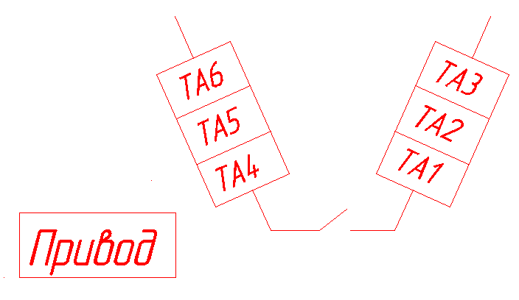

Элегазовый баковый выключатель ВЭБ-УЭТМ®-110
1. Комплект № 602-584 (600-400-300-200/5)
Трансформатор  тока | Выводы | Расчетное сопротивление постоянному току,  не более, Ом
Для измерения  ТА3 | И1-И5 | 0,121
Для измерения  ТА3 | И1-И4 | 0,084
Для измерения  ТА3 | И1-И3 | 0,062
Для измерения  ТА3 | И1-И2 | 0,040
Для измерения ТА6 | И1-И5 | 0,136
Для измерения ТА6 | И1-И4 | 0,091
Для измерения ТА6 | И1-И3 | 0,065
Для измерения ТА6 | И1-И2 | 0,039
Для защиты ТА1,ТА2,ТА4,ТА5 | И1-И5 | 0,238
Для защиты ТА1,ТА2,ТА4,ТА5 | И1-И4 | 0,166
Для защиты ТА1,ТА2,ТА4,ТА5 | И1-И3 | 0,125
Для защиты ТА1,ТА2,ТА4,ТА5 | И1-И2 | 0,085

Трансформатор тока | I1ном / I2ном , А S1-S5 | Класс точности /нагрузка  (S2ном), В·А | КБном или Кном | I1ном / I2ном , А S1-S4 | Класс точности /нагрузка  (S2ном), В·А | КБном или Кном | I1ном / I2ном , А S1-S3 | Класс точности /нагрузка  (S2ном), В·А | КБном или Кном | I1ном / I2ном , А S1-S2 | Класс точности /нагрузка  (S2ном), В·А | КБном или Кном
TA1 | 600/5 | 10P/30 | 30 | 400/5 | 10P/30 | 20 | 300/5 | 10P/30 | 15 | 200/5 | 10P/20 | 15
TA2 | 600/5 | 10P/30 | 30 | 400/5 | 10P/30 | 20 | 300/5 | 10P/30 | 15 | 200/5 | 10P/20 | 15
TA3 | 600/5 | 0,5/30 | 10 | 400/5 | 0,5/30 | 10 | 300/5 | 0,5/30 | 10 | 200/5 | 0,5/10 | 10
TA4 | 600/5 | 10P/30 | 30 | 400/5 | 10P/30 | 20 | 300/5 | 10P/30 | 15 | 200/5 | 10P/20 | 15
TA5 | 600/5 | 10P/30 | 30 | 400/5 | 10P/30 | 20 | 300/5 | 10P/30 | 15 | 200/5 | 10P/20 | 15
TA6 | 600/5 | 0,2S/30 | 10 | 400/5 | 0,5S/30 | 10 | 300/5 | 0,5S/20 | 10 | 200/5 | 0,5/10 | 10

Кривые коэффициентов безопасности  Трансформатор тока для измерения ТА3  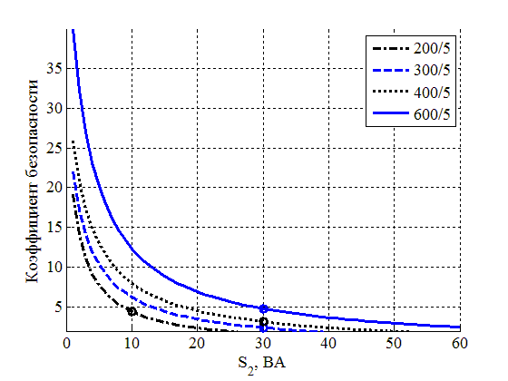  Трансформатор тока для измерения ТА6  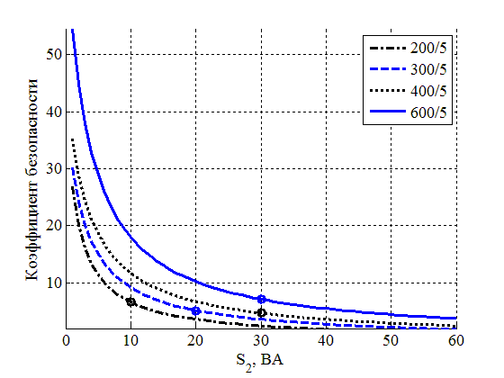 | Класс точности от нагрузки  Трансформатор тока для измерения ТА3  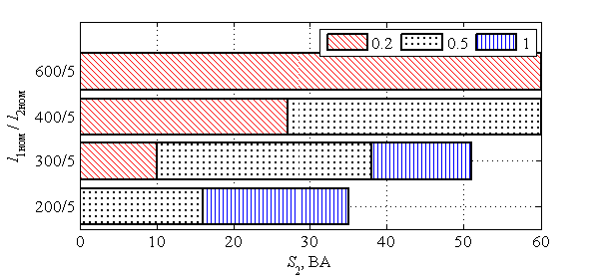  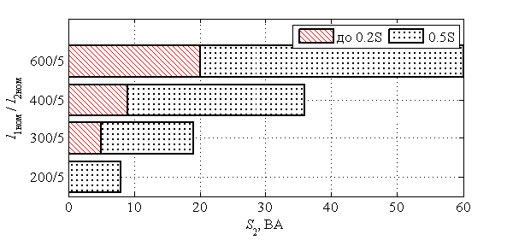  Трансформатор тока для измерения ТА6  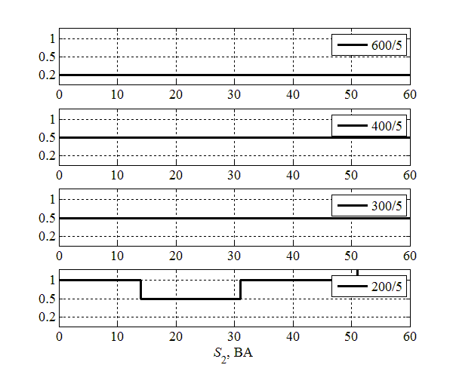  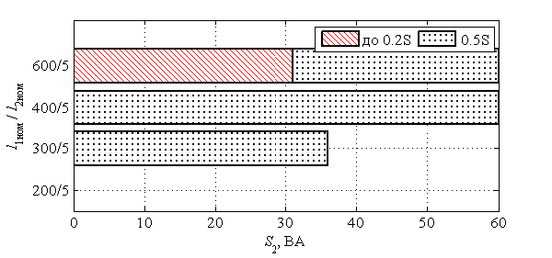  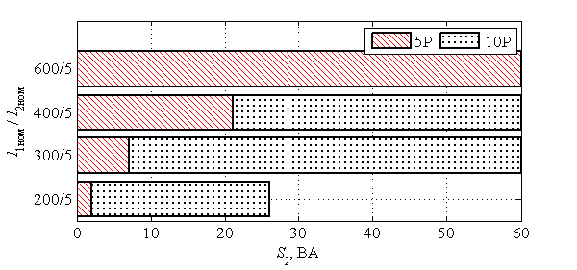  Трансформатор тока для защиты ТА1, ТА2, ТА4, ТА5 | Кривые предельных кратностей  Трансформатор тока для защиты ТА1, ТА2, ТА4, ТА5  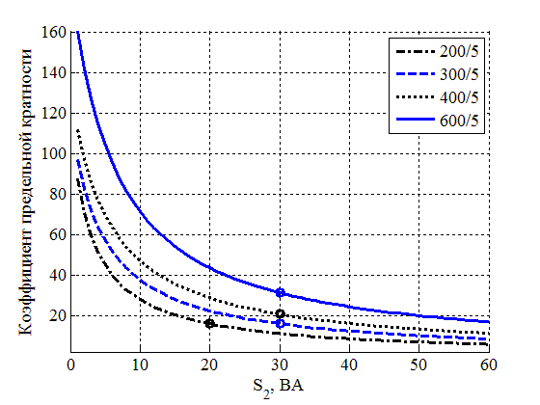

Элегазовый баковый выключатель ВЭБ-УЭТМ®-110
2. Комплект № 602-585 (800-600-400-300/5)
Трансформатор  тока | Выводы | Расчетное сопротивление постоянному току,  не более, Ом
Для измерения ТА3 | И1-И5 | 0,154
Для измерения ТА3 | И1-И4 | 0,111
Для измерения ТА3 | И1-И3 | 0,069
Для измерения ТА3 | И1-И2 | 0,048
Для измерения ТА6 | И1-И5 | 0,160
Для измерения ТА6 | И1-И4 | 0,123
Для измерения ТА6 | И1-И3 | 0,080
Для измерения ТА6 | И1-И2 | 0,058
Для защиты ТА1,ТА2,ТА4,ТА5 | И1-И5 | 0,295
Для защиты ТА1,ТА2,ТА4,ТА5 | И1-И4 | 0,226
Для защиты ТА1,ТА2,ТА4,ТА5 | И1-И3 | 0,149
Для защиты ТА1,ТА2,ТА4,ТА5 | И1-И2 | 0,119

Трансформатор тока | I1ном / I2ном , А S1-S5 | Класс точности /нагрузка  (S2ном), В·А | КБном или Кном | I1ном / I2ном , А S1-S4 | Класс точности /нагрузка  (S2ном), В·А | КБном или Кном | I1ном / I2ном , А S1-S3 | Класс точности /нагрузка  (S2ном), В·А | КБном или Кном | I1ном / I2ном , А S1-S2 | Класс точности /нагрузка  (S2ном), В·А | КБном или Кном
TA1 | 800/5 | 10P/30 | 30 | 600/5 | 10P/25 | 30 | 400/5 | 10P/15 | 30 | 300/5 | 10P/10 | 30
TA2 | 800/5 | 10P/30 | 30 | 600/5 | 10P/25 | 30 | 400/5 | 10P/15 | 30 | 300/5 | 10P/10 | 30
TA3 | 800/5 | 0,5/40 | 10 | 600/5 | 0,5/30 | 10 | 400/5 | 0,5/30 | 10 | 300/5 | 0,5/30 | 10
TA4 | 800/5 | 10P/30 | 30 | 600/5 | 10P/25 | 30 | 400/5 | 10P/15 | 30 | 300/5 | 10P/10 | 30
TA5 | 800/5 | 10P/30 | 30 | 600/5 | 10P/25 | 30 | 400/5 | 10P/15 | 30 | 300/5 | 10P/10 | 30
TA6 | 800/5 | 0,2S/40 | 10 | 600/5 | 0,2S/25 | 10 | 400/5 | 0,5S/20 | 10 | 300/5 | 0,5S/10 | 10

Кривые коэффициентов безопасности  Трансформатор тока для измерения ТА3  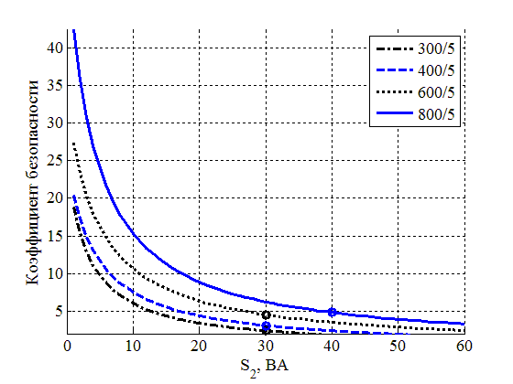  Трансформатор тока для измерения ТА6  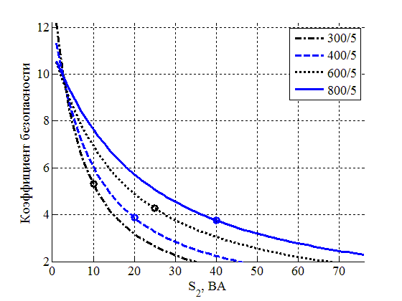 | Класс точности от нагрузки  Трансформатор тока для измерения ТА3  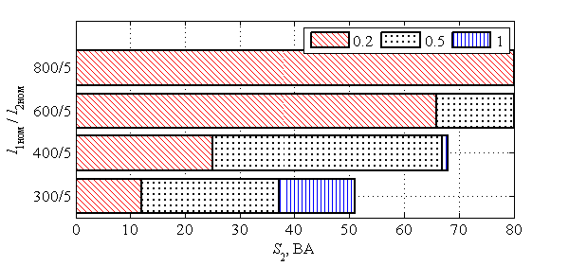  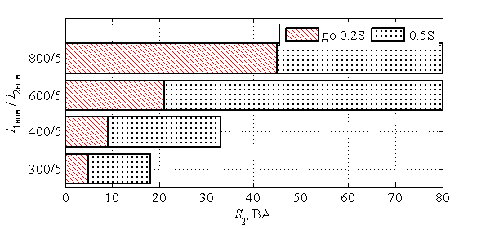  Трансформатор тока для измерения ТА6  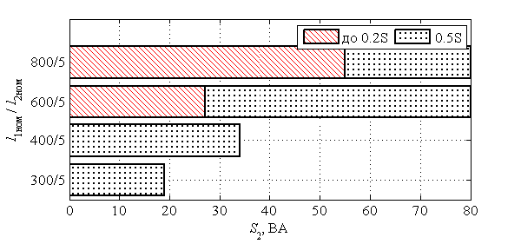  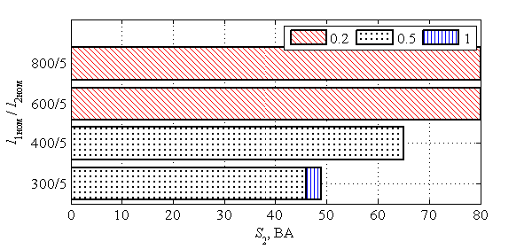 | Кривые предельных кратностей  Трансформатор тока для защиты ТА1, ТА2, ТА4, ТА5  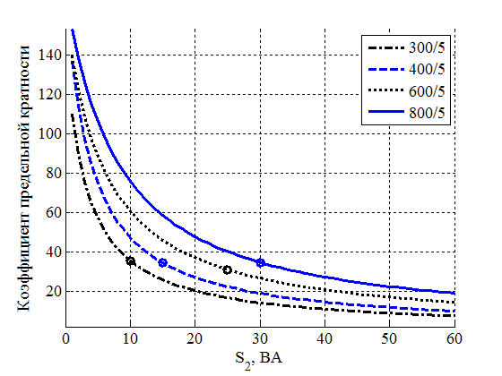  Класс точности от нагрузки  Трансформатор тока для защиты ТА1, ТА2, ТА4, ТА5.  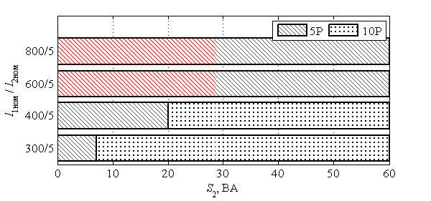

Элегазовый баковый выключатель ВЭБ-УЭТМ®-110
Трансформатор  тока | Выводы | Расчетное сопротивление постоянному току,  не более, Ом
Для измерения ТА3 | И1-И5 | 0,240
Для измерения ТА3 | И1-И4 | 0,197
Для измерения ТА3 | И1-И3 | 0,147
Для измерения ТА3 | И1-И2 | 0,104
Для измерения ТА6 | И1-И5 | 0,202
Для измерения ТА6 | И1-И4 | 0,157
Для измерения ТА6 | И1-И3 | 0,112
Для измерения ТА6 | И1-И2 | 0,067
Для защиты ТА1,ТА2,ТА4,ТА5 | И1-И5 | 0,394
Для защиты ТА1,ТА2,ТА4,ТА5 | И1-И4 | 0,321
Для защиты ТА1,ТА2,ТА4,ТА5 | И1-И3 | 0,240
Для защиты ТА1,ТА2,ТА4,ТА5 | И1-И2 | 0,167
3. Комплект № 602-601 (1000-800-600-400/5)

Трансформатор тока | I1ном / I2ном , А S1-S5 | Класс точности /нагрузка  (S2ном), В·А | КБном или Кном | I1ном / I2ном , А S1-S4 | Класс точности /нагрузка  (S2ном), В·А | КБном или Кном | I1ном / I2ном , А S1-S3 | Класс точности /нагрузка  (S2ном), В·А | КБном или Кном | I1ном / I2ном , А S1-S2 | Класс точности /нагрузка  (S2ном), В·А | КБном или Кном
TA1 | 1000/5 | 5P/50 | 30 | 800/5 | 5P/50 | 25 | 600/5 | 5P/30 | 30 | 400/5 | 10P/30 | 20
TA2 | 1000/5 | 5P/50 | 30 | 800/5 | 5P/50 | 25 | 600/5 | 5P/30 | 30 | 400/5 | 10P/30 | 20
TA3 | 1000/5 | 0,2/50 | 10 | 800/5 | 0,2/50 | 10 | 600/5 | 0,2/50 | 10 | 400/5 | 0,5/50 | 10
TA4 | 1000/5 | 5P/50 | 30 | 800/5 | 5P/50 | 25 | 600/5 | 5P/30 | 30 | 400/5 | 10P/30 | 20
TA5 | 1000/5 | 5P/50 | 30 | 800/5 | 5P/50 | 25 | 600/5 | 5P/30 | 30 | 400/5 | 10P/30 | 20
TA6 | 1000/5 | 0,2S/50 | 10 | 800/5 | 0,2S/50 | 10 | 600/5 | 0,2S/30 | 10 | 400/5 | 0,5S/30 | 10

Кривые коэффициентов безопасности  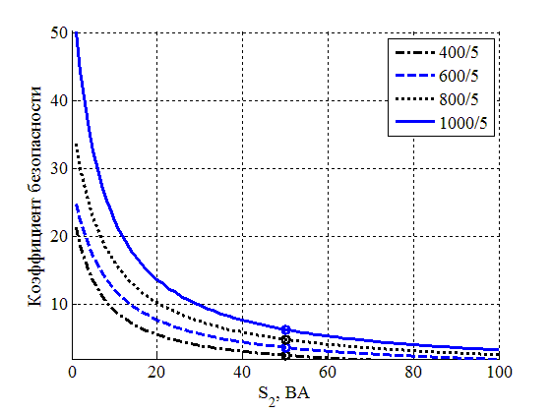  Трансформатор тока для измерения ТА3  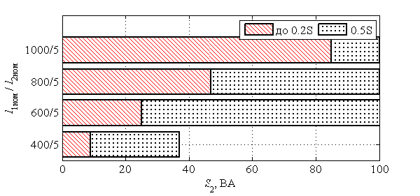  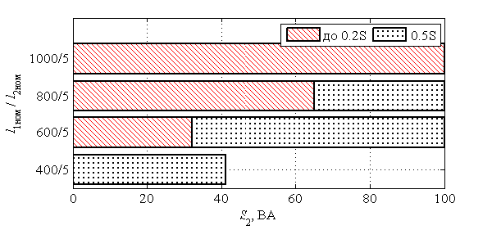  Трансформатор тока для измерения ТА6  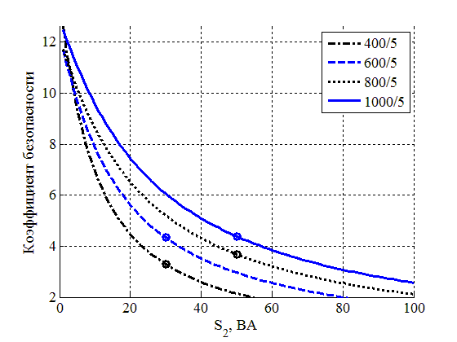 | Класс точности от нагрузки  Трансформатор тока для измерения ТА3  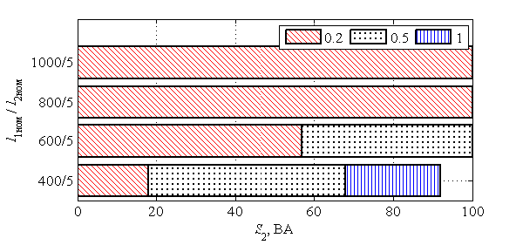  Трансформатор тока для измерения ТА6  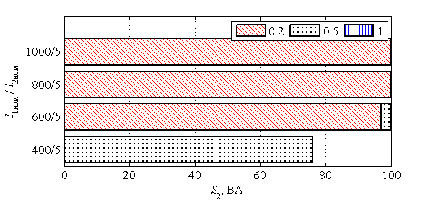  Трансформатор тока для защиты ТА1,ТА2 ТА4,ТА5  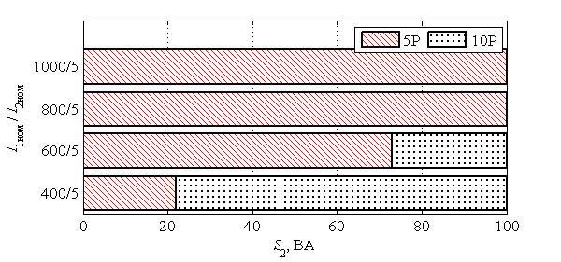 | Кривые предельных кратностей  Трансформатор тока для защиты ТА1, ТА2, ТА4, ТА5  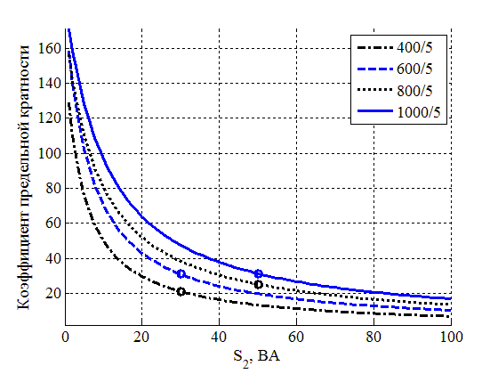

Элегазовый баковый выключатель ВЭБ-УЭТМ®-110
Трансформатор  тока | Выводы | Расчетное сопротивление постоянному току,  не более, Ом
Для измерения  ТА3 | И1-И5 | 0,238
Для измерения  ТА3 | И1-И4 | 0,204
Для измерения  ТА3 | И1-И3 | 0,152
Для измерения  ТА3 | И1-И2 | 0,121
Для измерения  ТА5 | И1-И5 | 0,230
Для измерения  ТА5 | И1-И4 | 0,191
Для измерения  ТА5 | И1-И3 | 0,134
Для измерения  ТА5 | И1-И2 | 0,100
Для защиты ТА1,ТА2,ТА4 | И1-И5 | 0,407
Для защиты ТА1,ТА2,ТА4 | И1-И4 | 0,346
Для защиты ТА1,ТА2,ТА4 | И1-И3 | 0,258
Для защиты ТА1,ТА2,ТА4 | И1-И2 | 0,206
4. Комплект № 602-610 (1200-1000-750-600/5)

Трансформатор тока | I1ном / I2ном , А S1-S5 | Класс точности /нагрузка  (S2ном), В·А | КБном или Кном | I1ном / I2ном , А S1-S4 | Класс точности /нагрузка  (S2ном), В·А | КБном или Кном | I1ном / I2ном , А S1-S3 | Класс точности /нагрузка  (S2ном), В·А | КБном или Кном | I1ном / I2ном , А S1-S2 | Класс точности /нагрузка  (S2ном), В·А | КБном или Кном
TA1 | 1200/5 | 5P/50 | 20 | 1000/5 | 5P/50 | 20 | 750/5 | 5P/40 | 20 | 600/5 | 5P/30 | 20
TA2 | 1200/5 | 5P/50 | 20 | 1000/5 | 5P/50 | 20 | 750/5 | 5P/40 | 20 | 600/5 | 5P/30 | 20
TA3 | 1200/5 | 0,5/50 | 10 | 1000/5 | 0,5/50 | 10 | 750/5 | 0,5/50 | 10 | 600/5 | 0,5/50 | 10
TA4 | 1200/5 | 5P/50 | 20 | 1000/5 | 5P/50 | 20 | 750/5 | 5P/40 | 20 | 600/5 | 5P/30 | 20
TA5 | 1200/5 | 0,2S/50 | 10 | 1000/5 | 0,2S/50 | 10 | 750/5 | 0,2S/50 | 10 | 600/5 | 0,2S/30 | 10
TA6 | - | - | - | - | - | - | - | - | - | - | - | -

Кривые коэффициентов безопасности Класс точности от нагрузки Кривые предельных кратности
Трансформатор тока для измерения ТА3 Трансформатор тока для измерения ТА3 Трансформатор тока для защиты ТА1, ТА2, ТА4
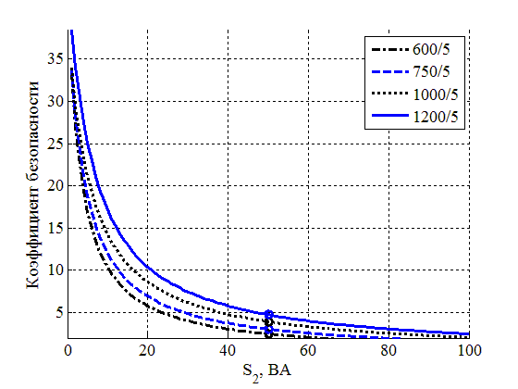
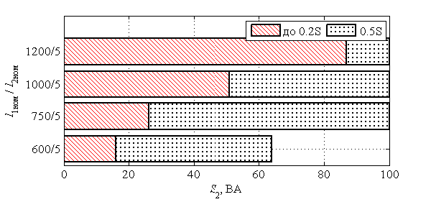
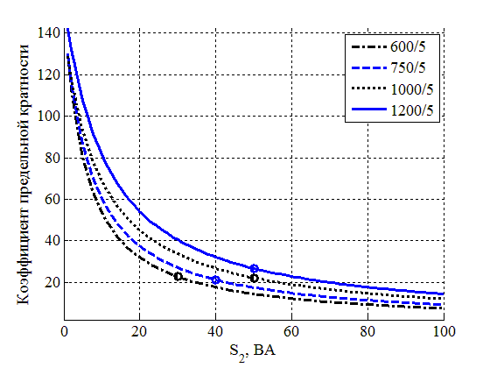

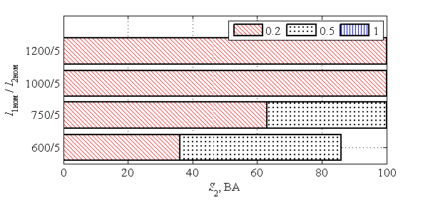

Класс точности от нагрузки
Трансформатор тока для измерения ТА5 Трансформатор тока для измерения ТА5 Трансформатор тока для защиты ТА1, ТА2, ТА4
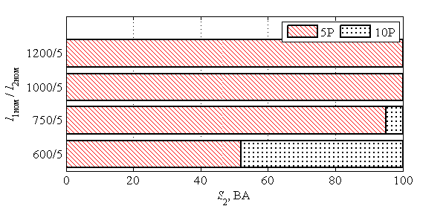
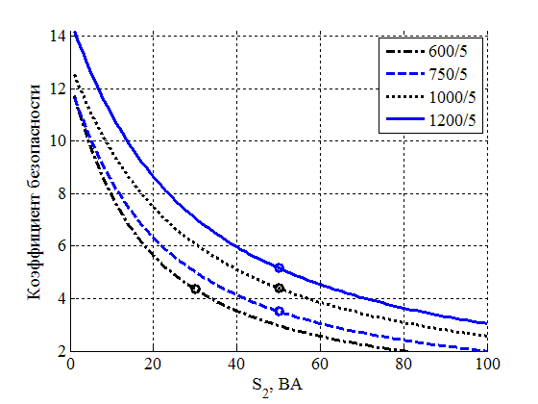
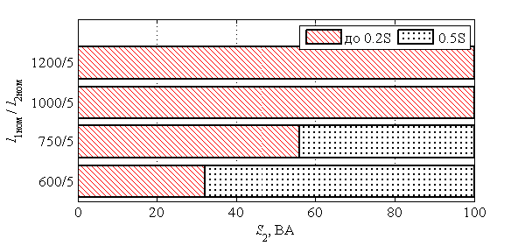

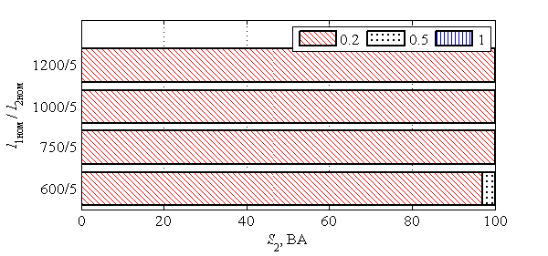

Элегазовый баковый выключатель ВЭБ-УЭТМ®-110
5. Комплект № 602-602 (1500-1000-600-300/5)
Трансформатор  тока | Выводы | Расчетное сопротивление постоянному току,  не более, Ом
Для измерения ТА3, ТА6 | И1-И5 | 0,306
Для измерения ТА3, ТА6 | И1-И4 | 0,206
Для измерения ТА3, ТА6 | И1-И3 | 0,121
Для измерения ТА3, ТА6 | И1-И2 | 0,057
Для защиты ТА1,ТА2,ТА4,ТА5 | И1-И5 | 0,569
Для защиты ТА1,ТА2,ТА4,ТА5 | И1-И4 | 0,384
Для защиты ТА1,ТА2,ТА4,ТА5 | И1-И3 | 0,237
Для защиты ТА1,ТА2,ТА4,ТА5 | И1-И2 | 0,121
Трансформатор тока | I1ном / I2ном , А S1-S5 | Класс точности /нагрузка  (S2ном), В·А | КБном или Кном | I1ном / I2ном , А S1-S4 | Класс точности /нагрузка  (S2ном), В·А | КБном или Кном | I1ном / I2ном , А S1-S3 | Класс точности /нагрузка  (S2ном), В·А | КБном или Кном | I1ном / I2ном , А S1-S2 | Класс точности /нагрузка  (S2ном), В·А | КБном или Кном
TA1 | 1500/5 | 5P/50 | 40 | 1000/5 | 5P/50 | 25 | 600/5 | 5P/30 | 25 | 300/5 | 10P/20 | 20
TA2 | 1500/5 | 5P/50 | 40 | 1000/5 | 5P/50 | 25 | 600/5 | 5P/30 | 25 | 300/5 | 10P/20 | 20
TA3 | 1500/5 | 0,2/50 | 10 | 1000/5 | 0,2/50 | 10 | 600/5 | 0,5/40 | 10 | 300/5 | 0,5/30 | 10
TA4 | 1500/5 | 5P/50 | 40 | 1000/5 | 5P/50 | 25 | 600/5 | 5P/30 | 25 | 300/5 | 10P/20 | 20
TA5 | 1500/5 | 5P/50 | 40 | 1000/5 | 5P/50 | 25 | 600/5 | 5P/30 | 25 | 300/5 | 10P/20 | 20
TA6 | 1500/5 | 0,2S/50 | 10 | 1000/5 | 0,2S/30 | 10 | 600/5 | 0,5S/30 | 10 | 300/5 | 0,5/30 | 10

Кривые коэффициентов безопасности Класс точности от нагрузки Кривые предельных кратности
Трансформатор тока для измерения ТА3, ТА6 Трансформатор тока для измерения ТА3,ТА6 Трансформатор тока для защиты ТА1, ТА2, ТА4, ТА5
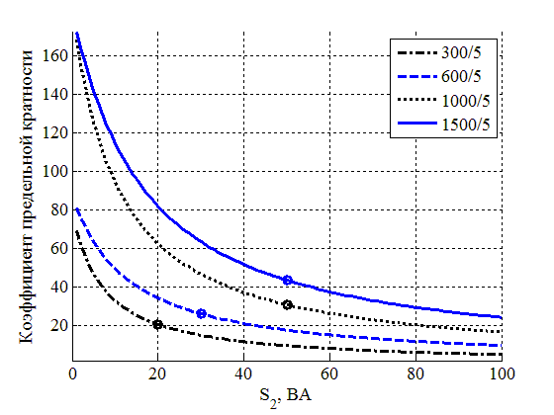
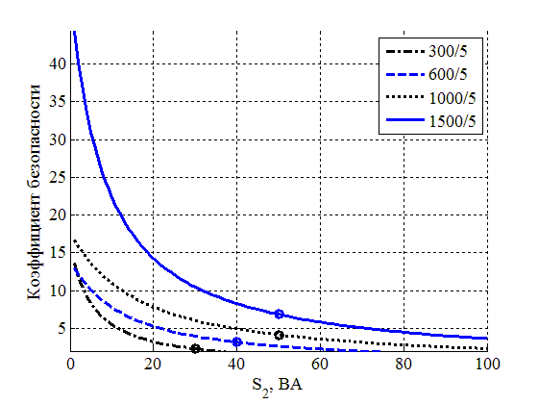
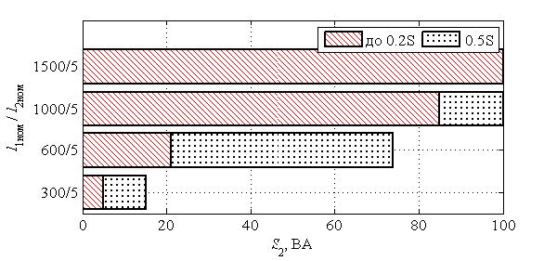

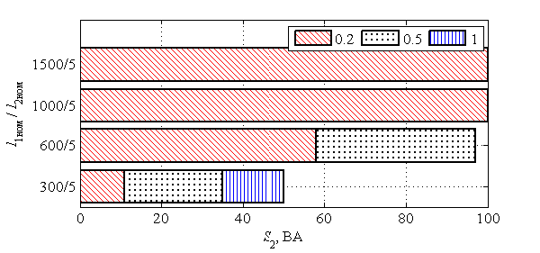

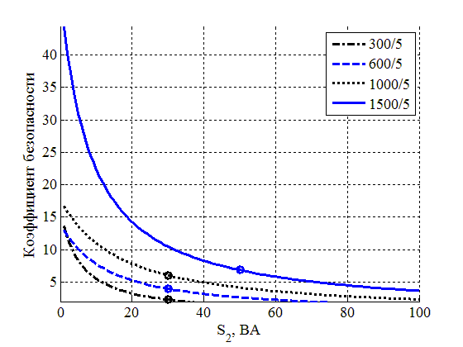

Класс точности от нагрузки
Трансформатор тока для защиты ТА1, ТА2, ТА4, ТА5
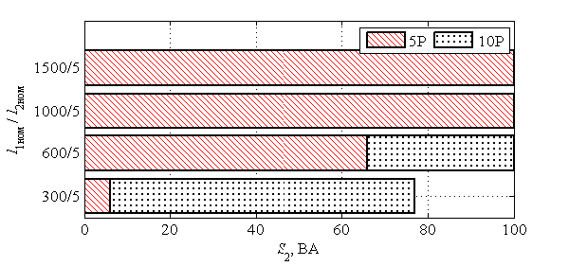

Элегазовый баковый выключатель ВЭБ-УЭТМ®-110
Трансформатор  тока | Выводы | Расчетное сопротивление постоянному току,  не более, Ом
Для измерения ТА3 | И1-И5 | 0,450
Для измерения ТА3 | И1-И4 | 0,335
Для измерения ТА3 | И1-И3 | 0,213
Для измерения ТА3 | И1-И2 | 0,112
Для измерения ТА6 | И1-И5 | 0,367
Для измерения ТА6 | И1-И4 | 0,280
Для измерения ТА6 | И1-И3 | 0,186
Для измерения ТА6 | И1-И2 | 0,095
Для защиты ТА1,ТА2,ТА4,ТА5 | И1-И5 | 0,651
Для защиты ТА1,ТА2,ТА4,ТА5 | И1-И4 | 0,486
Для защиты ТА1,ТА2,ТА4,ТА5 | И1-И3 | 0,313
Для защиты ТА1,ТА2,ТА4,ТА5 | И1-И2 | 0,163
6. Комплект № 602-599 (2000-1500-1000-500/5)

Кривые коэффициентов безопасности Класс точности от нагрузки
Трансформатор тока | I1ном / I2ном , А S1-S5 | Класс точности /нагрузка  (S2ном), В·А | КБном или Кном | I1ном / I2ном , А S1-S4 | Класс точности /нагрузка  (S2ном), В·А | КБном или Кном | I1ном / I2ном , А S1-S3 | Класс точности /нагрузка  (S2ном), В·А | КБном или Кном | I1ном / I2ном , А S1-S2 | Класс точности /нагрузка  (S2ном), В·А | КБном или Кном
TA1 | 2000/5 | 5P/50 | 30 | 1500/5 | 5P/50 | 20 | 1000/5 | 5P/30 | 18 | 500/5 | 10P/30 | 12
TA2 | 2000/5 | 5P/50 | 30 | 1500/5 | 5P/50 | 20 | 1000/5 | 5P/30 | 18 | 500/5 | 10P/30 | 12
TA3 | 2000/5 | 0,2/50 | 10 | 1500/5 | 0,2/50 | 10 | 1000/5 | 0,2/50 | 10 | 500/5 | 0,5/50 | 10
TA4 | 2000/5 | 5P/50 | 30 | 1500/5 | 5P/50 | 20 | 1000/5 | 5P/30 | 18 | 500/5 | 10P/30 | 12
TA5 | 2000/5 | 5P/50 | 30 | 1500/5 | 5P/50 | 20 | 1000/5 | 5P/30 | 18 | 500/5 | 10P/30 | 12
TA6 | 2000/5 | 0,2S/50 | 10 | 1500/5 | 0,2S/50 | 10 | 1000/5 | 0,2S/30 | 10 | 500/5 | 0,5S/30 | 10
Трансформатор тока для измерения ТА3 Трансформатор тока для измерения ТА3 Кривые предельных кратностей
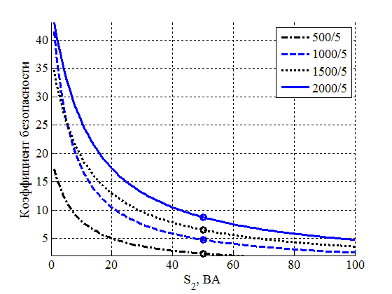
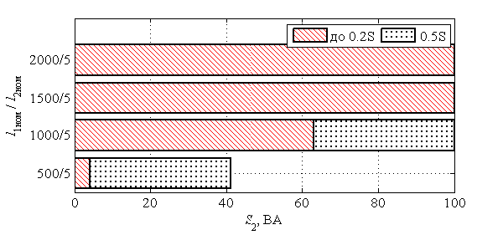
Трансформатор тока для защиты ТА1,ТА4,ТА5

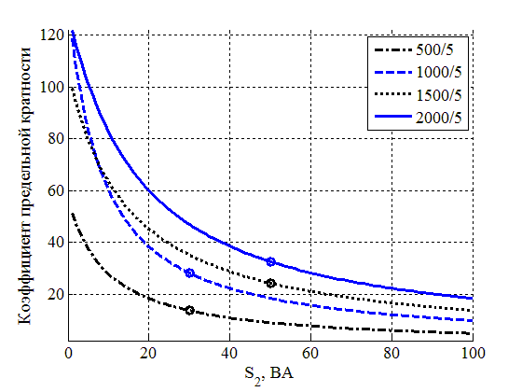

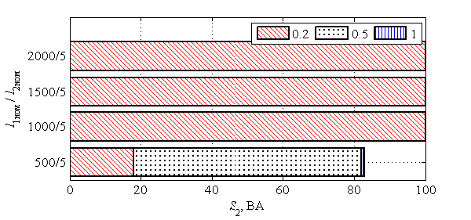

Трансформатор тока для измерения ТА6 Трансформатор тока для измерения ТА6
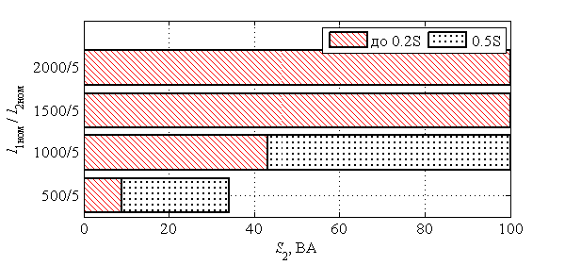
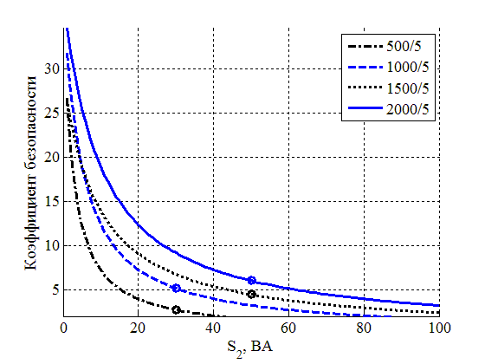
Класс точности от нагрузки

Трансформатор тока для защиты ТА1,ТА4,ТА5
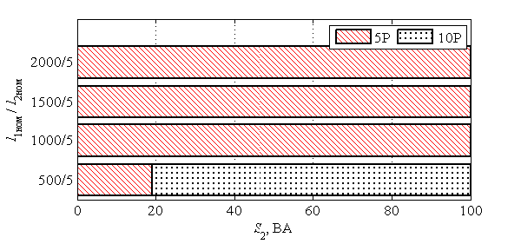
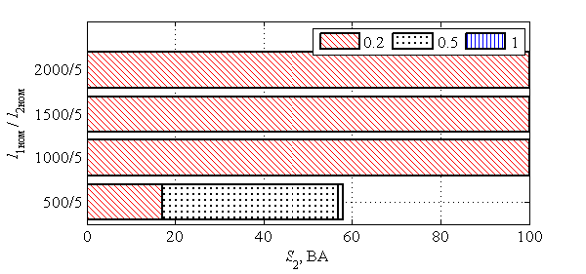

Элегазовый баковый выключатель ВЭБ-УЭТМ®-110
7. Комплект № 602-570 (2500-2000-1500-1000/5)
Трансформатор  тока | Выводы | Расчетное сопротивление постоянному току,  не более, Ом
Для измерения  ТА3 | И1-И5 | 0.467
Для измерения  ТА3 | И1-И4 | 0.374
Для измерения  ТА3 | И1-И3 | 0.273
Для измерения  ТА3 | И1-И2 | 0.172
Для измерения  ТА6 | И1-И5 | 0.335
Для измерения  ТА6 | И1-И4 | 0.260
Для измерения  ТА6 | И1-И3 | 0.187
Для измерения  ТА6 | И1-И2 | 0.099
Для защиты ТА1,ТА2,ТА4,ТА5 | И1-И5 | 0.745
Для защиты ТА1,ТА2,ТА4,ТА5 | И1-И4 | 0,595
Для защиты ТА1,ТА2,ТА4,ТА5 | И1-И3 | 0,436
Для защиты ТА1,ТА2,ТА4,ТА5 | И1-И2 | 0,293
Трансформатор тока | I1ном / I2ном , А S1-S5 | Класс точности /нагрузка  (S2ном), В·А | КБном или Кном | I1ном / I2ном , А S1-S4 | Класс точности /нагрузка  (S2ном), В·А | КБном или Кном | I1ном / I2ном , А S1-S3 | Класс точности /нагрузка  (S2ном), В·А | КБном или Кном | I1ном / I2ном , А S1-S2 | Класс точности /нагрузка  (S2ном), В·А | КБном или Кном
TA1 | 2500/5 | 5P/50 | 25 | 2000/5 | 5P/50 | 18 | 1500/5 | 5P/30 | 22 | 1000/5 | 5P/30 | 18
TA2 | 2500/5 | 5P/50 | 25 | 2000/5 | 5P/50 | 18 | 1500/5 | 5P/30 | 22 | 1000/5 | 5P/30 | 18
TA3 | 2500/5 | 0,2/50 | 10 | 2000/5 | 0,2/50 | 10 | 1500/5 | 0,2/50 | 10 | 1000/5 | 0,2/50 | 10
TA4 | 2500/5 | 5P/50 | 25 | 2000/5 | 5P/50 | 18 | 1500/5 | 5P/30 | 22 | 1000/5 | 5P/30 | 18
TA5 | 2500/5 | 5P/50 | 25 | 2000/5 | 5P/50 | 18 | 1500/5 | 5P/30 | 22 | 1000/5 | 5P/30 | 18
TA6 | 2500/5 | 0,2S/50 | 10 | 2000/5 | 0,2S/50 | 10 | 1500/5 | 0,2S/50 | 10 | 1000/5 | 0,2S/30 | 10

Кривые коэффициентов безопасности Класс точности от нагрузки
Трансформатор тока для измерения ТА3
Трансформатор тока для измерения ТА3
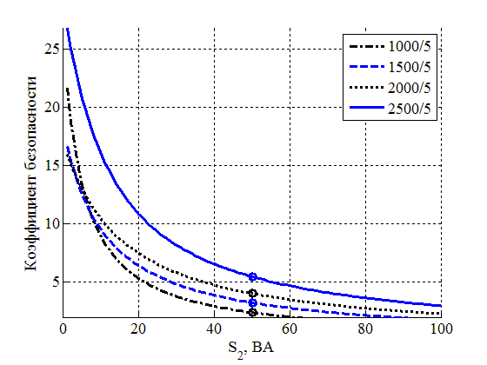
Кривые предельных кратностей
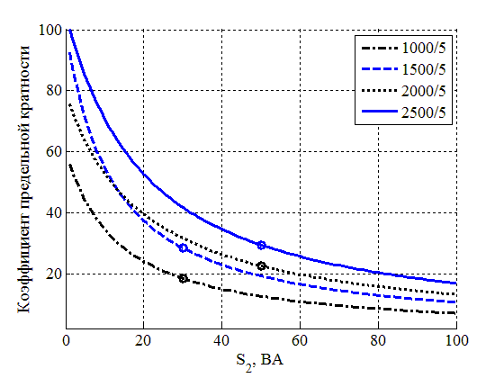
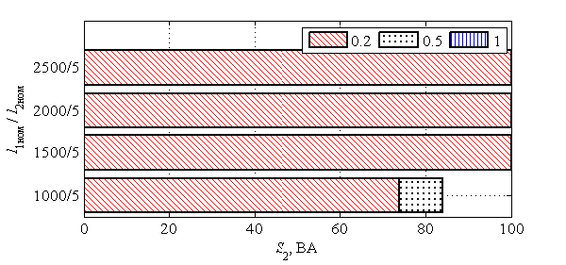
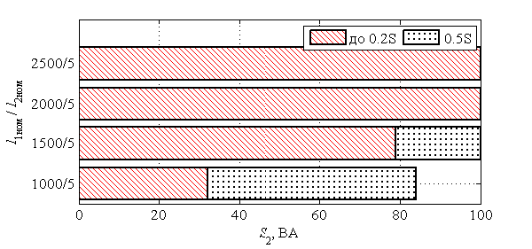

Трансформатор тока для измерения ТА6 Трансформатор тока для измерения ТА6
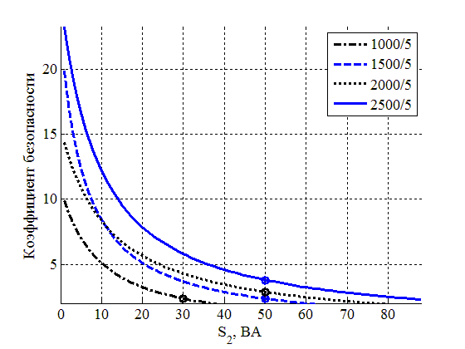

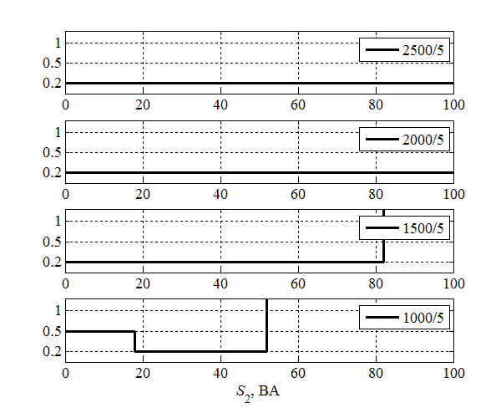
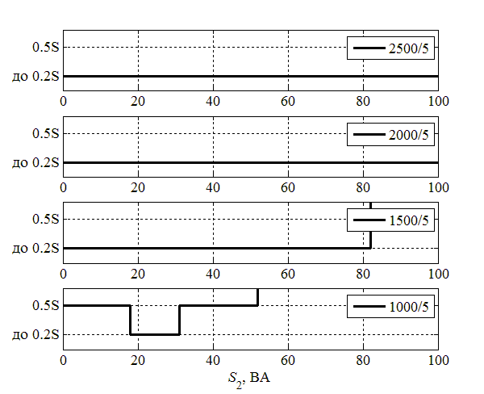

Класс точности от нагрузки

Трансформатор тока для защиты ТА1,ТА4,ТА5
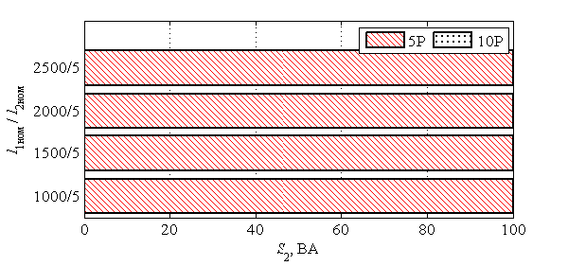

Элегазовый баковый выключатель ВЭБ-УЭТМ®-110
8. Комплект № 602-600 (600-400-300-200/5)

Трансформатор тока | I1ном / I2ном , А S1-S5 | Класс точности /нагрузка  (S2ном), В·А | КБном или Кном | I1ном / I2ном , А S1-S4 | Класс точности /нагрузка  (S2ном), В·А | КБном или Кном | I1ном / I2ном , А S1-S3 | Класс точности /нагрузка  (S2ном), В·А | КБном или Кном | I1ном / I2ном , А S1-S2 | Класс точности /нагрузка  (S2ном), В·А | КБном или Кном
TA1 | 600/5 | 5P/20 | 30 | 400/5 | 5P/10 | 30 | 300/5 | 10P/15 | 20 | 200/5 | 10P/10 | 20
TA2 | 600/5 | 0,2/30 | 10 | 400/5 | 0,2/20 | 10 | 300/5 | 0,5/10 | 10 | 200/5 | 0,5/5 | 10
TA3 | — | — | — | — | — | — | — | — | — | — | — | —
TA4 | 600/5 | 5P/20 | 30 | 400/5 | 5P/10 | 30 | 300/5 | 10P/15 | 20 | 200/5 | 10P/10 | 20
TA5 | 600/5 | 5P/20 | 30 | 400/5 | 5P/10 | 30 | 300/5 | 10P/15 | 20 | 200/5 | 10P/10 | 20
TA6 | — | — | — | — | — | — | — | — | — | — | — | —
Трансформатор  тока | Выводы | Расчетное сопротивление постоянному току,  не более, Ом
Для измерения  ТА2 | И1-И5 | 0,113
Для измерения  ТА2 | И1-И4 | 0,079
Для измерения  ТА2 | И1-И3 | 0,058
Для измерения  ТА2 | И1-И2 | 0,038
Для защиты ТА1,ТА4,ТА5 | И1-И5 | 0.206
Для защиты ТА1,ТА4,ТА5 | И1-И4 | 0,144
Для защиты ТА1,ТА4,ТА5 | И1-И3 | 0,109
Для защиты ТА1,ТА4,ТА5 | И1-И2 | 0,074
Кривые коэффициентов безопасности Класс точности от нагрузки Кривые предельных кратностей

Трансформатор тока для измерения ТА2 Трансформатор тока для измерения ТА2 Трансформатор тока для защиты ТА1,ТА4,ТА5
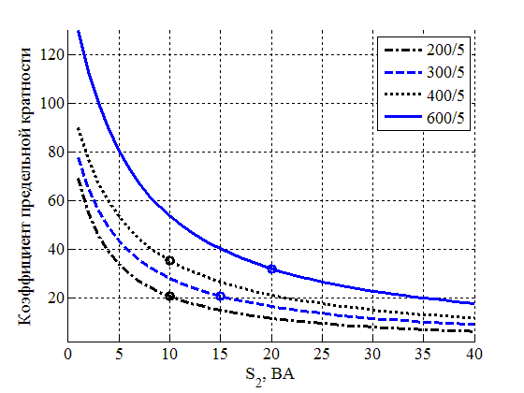
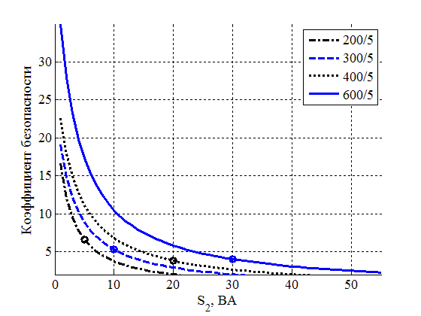
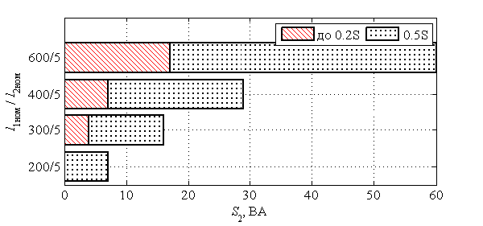

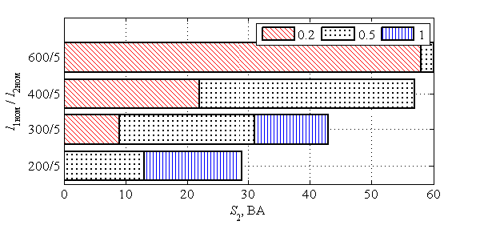

Класс точности от нагрузки
Трансформатор тока для защиты ТА1,ТА4,ТА5
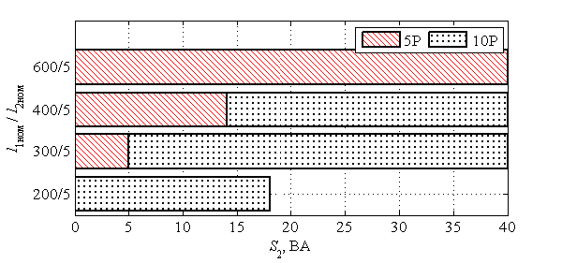
Элегазовый баковый выключатель ВЭБ-УЭТМ®-110
11. Комплект № 602-571 (2500-2000-1500-1000/5)
Трансформатор  тока | Выводы | Расчетное сопротивление постоянному току, не более, Ом
Для измерения  ТА3 | И1-И2 | 0.396
Для измерения  ТА3 | И1-И3 | 0.294
Для измерения  ТА3 | И1-И4 | 0.186
Для измерения  ТА3 | И1-И5 | 0.099
Для защиты  ТА1,ТА2,  ТА4, ТА5 | И1-И2 | 0.596
Для защиты  ТА1,ТА2,  ТА4, ТА5 | И1-И3 | 0.446
Для защиты  ТА1,ТА2,  ТА4, ТА5 | И1-И4 | 0.286
Для защиты  ТА1,ТА2,  ТА4, ТА5 | И1-И5 | 0.149
Трансформатор тока | I1ном / I2ном , А S1-S5 | Класс точности /нагрузка  (S2ном), В·А | КБном или Кном | I1ном / I2ном , А S1-S4 | Класс точности /нагрузка  (S2ном), В·А | КБном или Кном | I1ном / I2ном , А S1-S3 | Класс точности /нагрузка  (S2ном), В·А | КБном или Кном | I1ном / I2ном , А S1-S2 | Класс точности /нагрузка  (S2ном), В·А | КБном или Кном
TA1 | 2000/5 | 5P/30 | 35 | 1500/5 | 5P/30 | 25 | 1000/5 | 5P/30 | 20 | 500/5 | 10P/30 | 10
TA2 | 2000/5 | 5P/30 | 35 | 1500/5 | 5P/30 | 25 | 1000/5 | 5P/30 | 20 | 500/5 | 10P/30 | 10
TA3 | 2000/5 | 0,2/50 | 10 | 1500/5 | 0,2/30 | 10 | 1000/5 | 0,2/30 | 10 | 500/5 | 0,5/30 | 10
TA4 | 2000/5 | 5P/30 | 35 | 1500/5 | 5P/30 | 25 | 1000/5 | 5P/30 | 20 | 500/5 | 10P/30 | 10
TA5 | 2000/5 | 5P/30 | 35 | 1500/5 | 5P/30 | 25 | 1000/5 | 5P/30 | 20 | 500/5 | 10P/30 | 10
TA6 | — | — | — | — | — | — | — | — | — | — | — | —

Кривые коэффициентов безопасности Класс точности от нагрузки Кривые предельной кратности
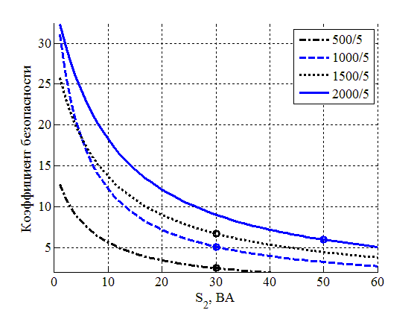
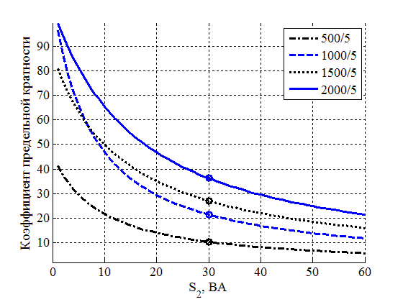
Трансформатор тока для измерения ТА3 Трансформатор тока для измерения ТА3 Трансформатор тока для защиты ТА1,ТА2,ТА4,ТА5
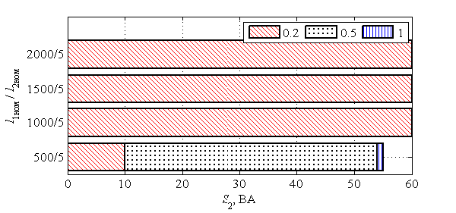

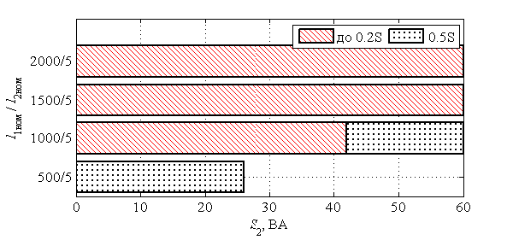

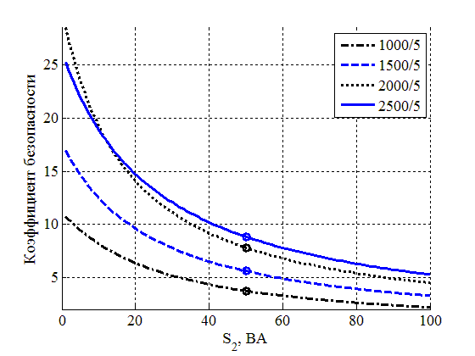

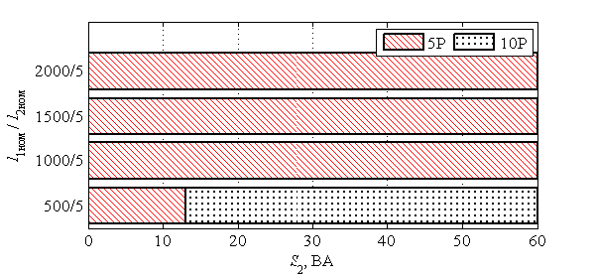
Трансформатор тока для защиты ТА1,ТА2,ТА4,ТА5

Элегазовый баковый выключатель ВЭБ-УЭТМ®-110
10. Комплект № 602-606 (600-400-300-200/5)

Трансформатор тока | I1ном / I2ном , А S1-S5 | Класс точности /нагрузка  (S2ном), В·А | КБном или Кном | I1ном / I2ном , А S1-S4 | Класс точности /нагрузка  (S2ном), В·А | КБном или Кном | I1ном / I2ном , А S1-S3 | Класс точности /нагрузка  (S2ном), В·А | КБном или Кном | I1ном / I2ном , А S1-S2 | Класс точности /нагрузка  (S2ном), В·А | КБном или Кном
TA1 | 600/5 | 5P/30 | 30 | 400/5 | 10P/30 | 20 | 300/5 | 10P/30 | 15 | 200/5 | 10P/20 | 15
TA2 | 600/5 | 5P/30 | 30 | 400/5 | 10P/30 | 20 | 300/5 | 10P/30 | 15 | 200/5 | 10P/20 | 15
TA3 | 600/5 | 0,2/30 | 10 | 400/5 | 0,5/50 | 10 | 300/5 | 0,5/30 | 10 | 200/5 | 0,5/10 | 10
TA4 | 600/5 | 5P/30 | 30 | 400/5 | 10P/30 | 20 | 300/5 | 10P/30 | 15 | 200/5 | 10P/20 | 15
TA5 | 600/5 | 5P/30 | 30 | 400/5 | 10P/30 | 20 | 300/5 | 10P/30 | 15 | 200/5 | 10P/20 | 15
TA6 | — | — | — | — | — | — | — | — | — | — | — | —
Трансформатор  тока | Выводы | Расчетное сопротивление постоянному току,  не более, Ом
Для измерения  ТА3 | И1-И5 | 0,137
Для измерения  ТА3 | И1-И4 | 0,089
Для измерения  ТА3 | И1-И3 | 0,072
Для измерения  ТА3 | И1-И2 | 0,048
Для защиты  ТА1,ТА2,ТА4,ТА5 | И1-И5 | 0,238
Для защиты  ТА1,ТА2,ТА4,ТА5 | И1-И4 | 0,166
Для защиты  ТА1,ТА2,ТА4,ТА5 | И1-И3 | 0,125
Для защиты  ТА1,ТА2,ТА4,ТА5 | И1-И2 | 0,085
Кривые коэффициентов безопасности Класс точности от нагрузки Кривые предельных кратности
Трансформатор тока для измерения ТА3 Трансформатор тока для измерения ТА3 Трансформатор тока для защиты ТА1, ТА2, ТА4, ТА5
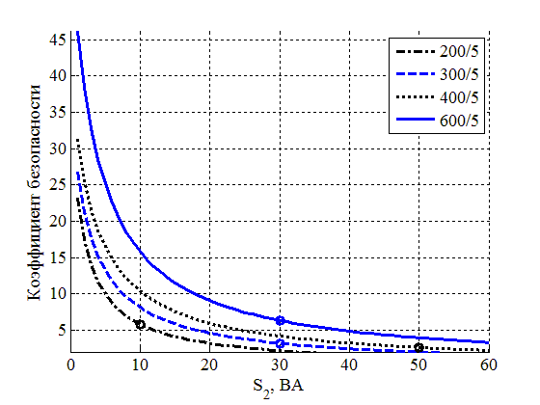
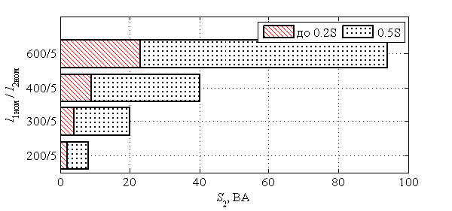

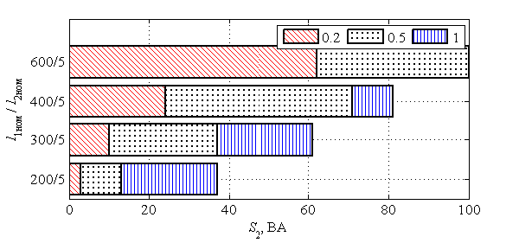

Трансформатор тока для защиты ТА1, ТА2, ТА4, ТА5
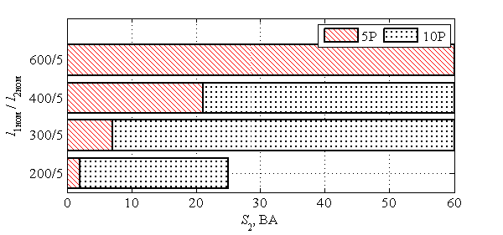

Элегазовый баковый выключатель ВЭБ-УЭТМ®-110
11. Комплект № 602-607 (600-400-300-200/5)
Трансфор-матор  тока | Выводы | Расчетное сопротивление постоянному току,  не более, Ом
Для измерения  ТА3 | И1-И5 | 0,225
Для измерения  ТА3 | И1-И4 | 0,147
Для измерения  ТА3 | И1-И3 | 0,108
Для измерения  ТА3 | И1-И2 | 0,069
Для измерения  ТА6 | И1-И5 | 0,161
Для измерения  ТА6 | И1-И4 | 0,110
Для измерения  ТА6 | И1-И3 | 0,081
Для измерения  ТА6 | И1-И2 | 0,052
Для защиты  ТА1, ТА2,  ТА4, ТА5 | И1-И5 | 0,238
Для защиты  ТА1, ТА2,  ТА4, ТА5 | И1-И4 | 0,166
Для защиты  ТА1, ТА2,  ТА4, ТА5 | И1-И3 | 0,125
Для защиты  ТА1, ТА2,  ТА4, ТА5 | И1-И2 | 0,085
Транс-фор-  матор тока | I_{1ном}./ I_{2ном}. | Класс точности/  нагрузка, В⋅А | К_{без.}  или  К_{крат} | I_{1ном}./ I_{2ном}. | Класс точности/  нагрузка, В⋅А | К_{без.}  или  К_{крат} | I_{1ном}./ I_{2ном}. | Класс точности/  нагрузка, В⋅А | К_{без.}  или  К_{крат} | I_{1ном}./ I_{2ном}. | Класс точности/  нагрузка, В⋅А | К_{без.}  или  К_{крат}
ТА1 | 600/5 | 10Р/30 | 30 | 400/5 | 10Р/30 | 20 | 300/5 | 10Р/20 | 20 | 200/5 | 10Р/20 | 15
ТА2 | 600/5 | 10Р/30 | 30 | 400/5 | 10Р/30 | 20 | 300/5 | 10Р/20 | 20 | 200/5 | 10Р/20 | 15
ТА3 | 600/5 | 0,2S/40 | 10 | 400/5 | 0,2S/30 | 10 | 300/5 | 0,2S/15 | 10 | 200/5 | 0,5S/15 | 10
ТА4 | 600/5 | 10Р/30 | 30 | 400/5 | 10Р/30 | 20 | 300/5 | 10Р/20 | 20 | 200/5 | 10Р/20 | 15
ТА5 | 600/5 | 10Р/30 | 30 | 400/5 | 10Р/30 | 20 | 300/5 | 10Р/20 | 20 | 200/5 | 10Р/20 | 15
ТА6 | 600/5 | 0,2/50 | 10 | 400/5 | 0,2/40 | 10 | 300/5 | 0,2/40 | 10 | 200/5 | 0,5/20 | 10
Кривые коэффициентов безопасности  Трансформатор тока для измерения ТА3  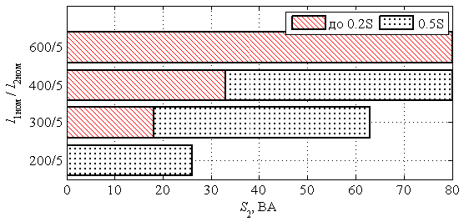  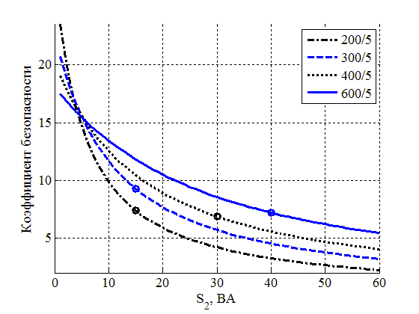  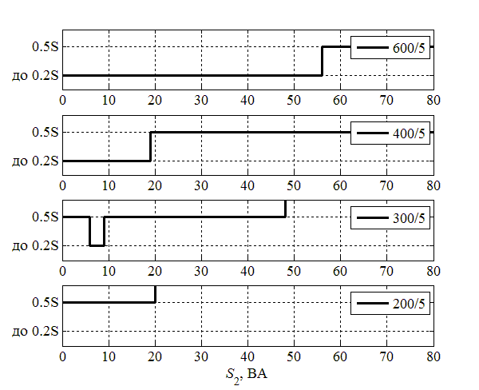  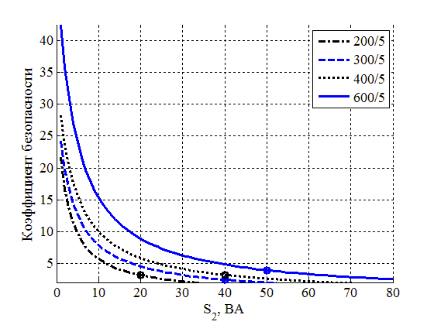  Трансформатор тока для измерения ТА6 | Класс точности от нагрузки  Трансформатор тока для измерения ТА3  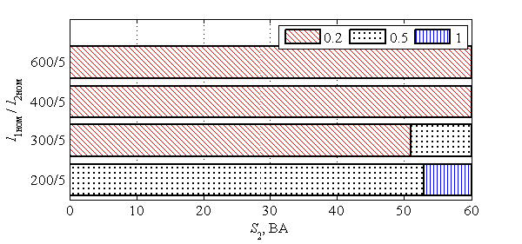  Трансформатор тока для измерения ТА6  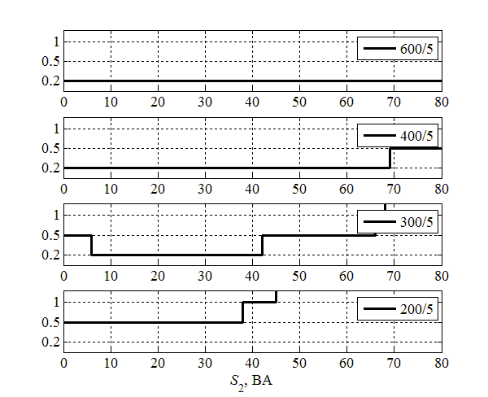  Трансформатор тока для защиты ТА1, ТА2, ТА4, ТА5 | Кривые предельных кратностей  Трансформатор тока для защиты ТА1, ТА2, ТА4, ТА5  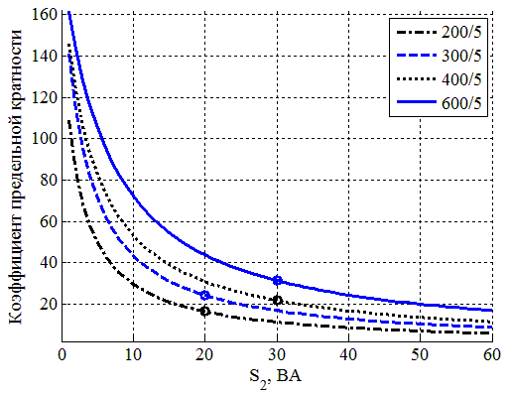

Элегазовый баковый выключатель ВЭБ-УЭТМ®-110
12. Комплект № 602-572 (600-400-300-200/5)
Транс-фор-  матор тока | I_{1ном}./ I_{2ном}. | Класс точности/  нагрузка, В⋅А | К_{без.}  или  К_{крат} | I_{1ном}./ I_{2ном}. | Класс точности/  нагрузка, В⋅А | К_{без.}  или  К_{крат} | I_{1ном}./ I_{2ном}. | Класс точности/  нагрузка, В⋅А | К_{без.}  или  К_{крат} | I_{1ном}./ I_{2ном}. | Класс точности/  нагрузка, В⋅А | К_{без.}  или  К_{крат}
ТА1 | 600/5 | 5Р/20 | 30 | 400/5 | 10Р/20 | 20 | 300/5 | 10Р/20 | 15 | 200/5 | 10Р/15 | 10
ТА2 | 600/5 | 5Р/20 | 30 | 400/5 | 10Р/20 | 20 | 300/5 | 10Р/20 | 15 | 200/5 | 10Р/15 | 10
ТА3 | 600/5 | 0,2/15 | 10 | 400/5 | 0,2/10 | 10 | 300/5 | 0,5/10 | 10 | 200/5 | 0,5/5 | 10
ТА4 | 600/5 | 5Р/20 | 30 | 400/5 | 10Р/20 | 20 | 300/5 | 10Р/20 | 15 | 200/5 | 10Р/15 | 10
ТА5 | 600/5 | 5Р/20 | 30 | 400/5 | 10Р/20 | 20 | 300/5 | 10Р/20 | 15 | 200/5 | 10Р/15 | 10
ТА6 | 600/5 | 0,2S/15 | 10 | 400/5 | 0,5S/10 | 10 | 300/5 | 0,5S/10 | 10 | 200/5 | 0,5/5 | 10
Трансфор-матор  тока | Выводы | Расчетное сопротивление постоянному току,  не более, Ом
Для измерения  ТА3 | И1-И5 | 0,098
Для измерения  ТА3 | И1-И4 | 0,069
Для измерения  ТА3 | И1-И3 | 0,051
Для измерения  ТА3 | И1-И2 | 0,033
Для измерения ТА6 | И1-И5 | 0,113
Для измерения ТА6 | И1-И4 | 0,079
Для измерения ТА6 | И1-И3 | 0,058
Для измерения ТА6 | И1-И2 | 0,038
Для защиты  ТА1, ТА2,  ТА4, ТА5 | И1-И5 | 0,206
Для защиты  ТА1, ТА2,  ТА4, ТА5 | И1-И4 | 0,144
Для защиты  ТА1, ТА2,  ТА4, ТА5 | И1-И3 | 0,109
Для защиты  ТА1, ТА2,  ТА4, ТА5 | И1-И2 | 0,074
Кивые коэффициентов безопасности Класс точности от нагрузки
Трансформатор тока для измерения ТА3 Трансформатор тока для измерения ТА3
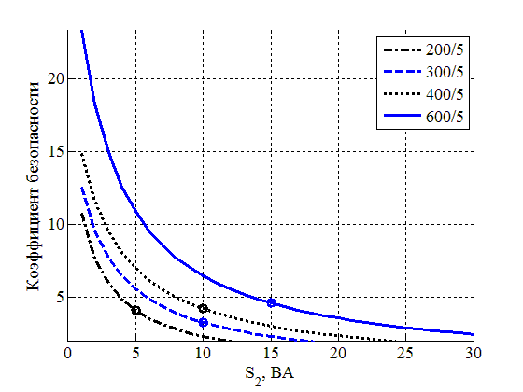
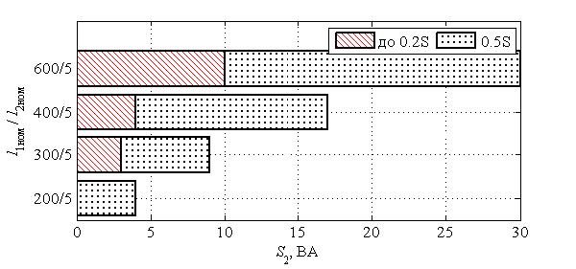
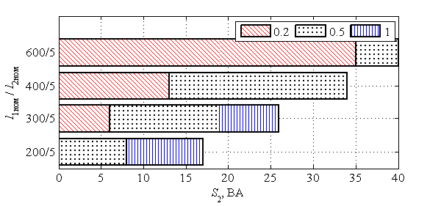
Кривые предельных кратностей
Трансформатор тока для защиты ТА1, ТА2, ТА4, ТА5
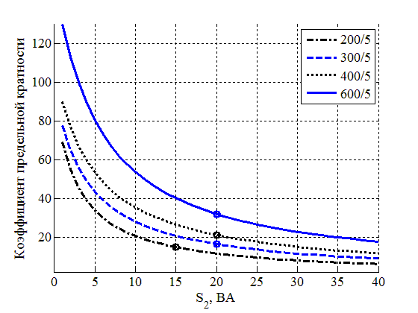

Трансформатор тока для измерения ТА6 Трансформатор тока для измерения ТА6
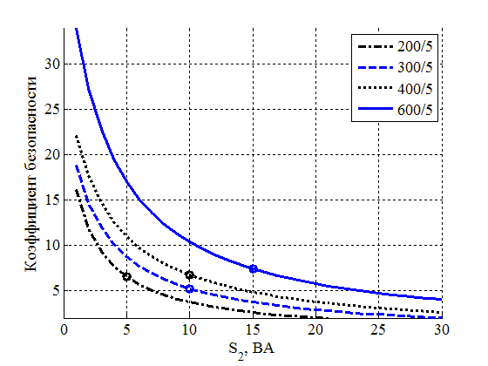
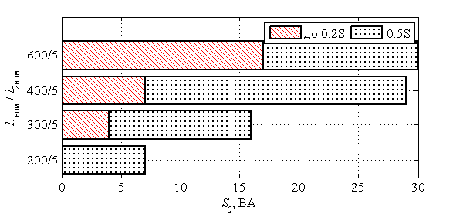
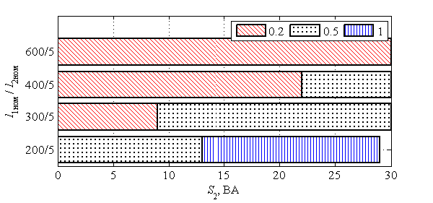

Класс точности от нагрузки
Трансформатор тока для защиты ТА1,ТА2,ТА4,ТА5

Элегазовый баковый выключатель ВЭБ-УЭТМ®-110
13. Комплект № 602-608 (1000-600-400-300/5)
Трансфор-матор  тока | Выводы | Расчетное сопротивление постоянному току,  не более, Ом
Для измерения  ТА3 | И1-И5 | 0,229
Для измерения  ТА3 | И1-И4 | 0,134
Для измерения  ТА3 | И1-И3 | 0,082
Для измерения  ТА3 | И1-И2 | 0,057
Для измерения  ТА6 | И1-И5 | 0,201
Для измерения  ТА6 | И1-И4 | 0,122
Для измерения  ТА6 | И1-И3 | 0,079
Для измерения  ТА6 | И1-И2 | 0,058
Для защиты  ТА1, ТА2,  ТА4, ТА5 | И1-И5 | 0,421
Для защиты  ТА1, ТА2,  ТА4, ТА5 | И1-И4 | 0,26
Для защиты  ТА1, ТА2,  ТА4, ТА5 | И1-И3 | 0,174
Для защиты  ТА1, ТА2,  ТА4, ТА5 | И1-И2 | 0,132
Транс-фор-  матор тока | I_{1ном}./ I_{2ном}. | Класс точности/  нагрузка, В⋅А | К_{без.}  или  К_{крат} | I_{1ном}./ I_{2ном}. | Класс точности/  нагрузка, В⋅А | К_{без.}  или  К_{крат} | I_{1ном}./ I_{2ном}. | Класс точности/  нагрузка, В⋅А | К_{без.}  или  К_{крат} | I_{1ном}./ I_{2ном}. | Класс точности/  нагрузка, В⋅А | К_{без.}  или  К_{крат}
ТА1 | 1000/5 | 10Р/50 | 35 | 600/5 | 10Р/30 | 25 | 400/5 | 10Р/30 | 20 | 300/5 | 10Р/20 | 20
ТА2 | 1000/5 | 10Р/50 | 35 | 600/5 | 10Р/30 | 25 | 400/5 | 10Р/30 | 20 | 300/5 | 10Р/20 | 20
ТА3 | 1000/5 | 0,2S/50 | 11 | 600/5 | 0,2S/30 | 10 | 400/5 | 0,5S/30 | 10 | 300/5 | 0,5S/30 | 10
ТА4 | 1000/5 | 10Р/50 | 35 | 600/5 | 10Р/30 | 25 | 400/5 | 10Р/30 | 20 | 300/5 | 10Р/20 | 20
ТА5 | 1000/5 | 10Р/50 | 35 | 600/5 | 10Р/30 | 25 | 400/5 | 10Р/30 | 20 | 300/5 | 10Р/20 | 20
ТА6 | 1000/5 | 0,2/50 | 10 | 600/5 | 0,2/30 | 10 | 400/5 | 0,5/30 | 10 | 300/5 | 0,5/30 | 10
Кривые коэффициентов безопасности  Трансформатор тока для измерения ТА3  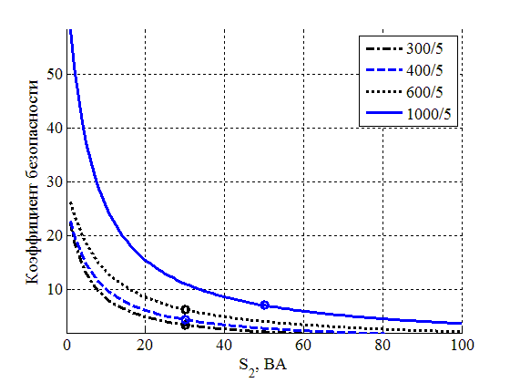  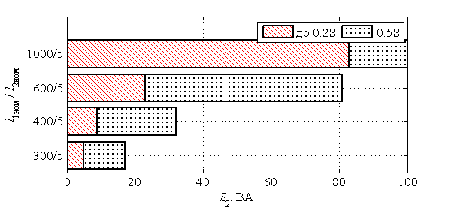  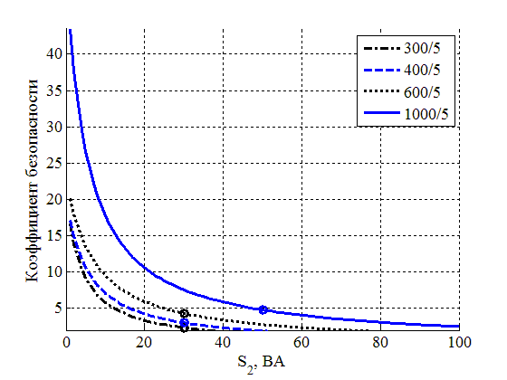  Трансформатор тока для измерения ТА6 | Класс точности от нагрузки  Трансформатор тока для измерения ТА3  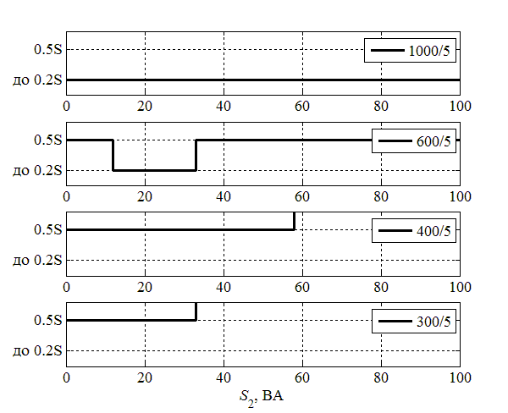  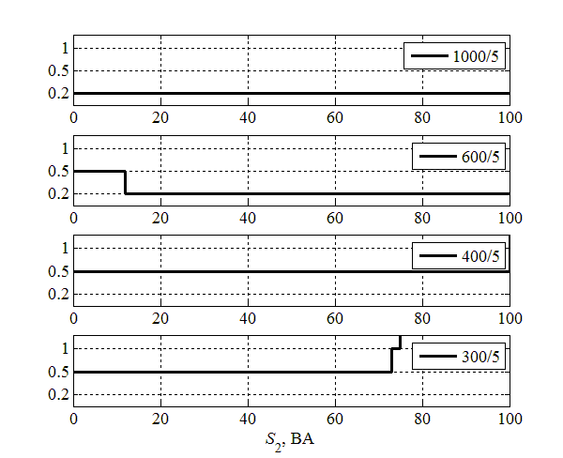  Трансформатор тока для измерения ТА6  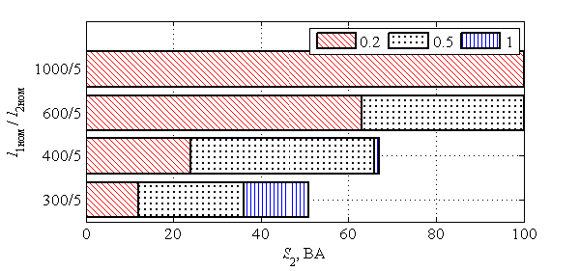  Трансформатор тока для защиты ТА1, ТА2, ТА4, ТА5  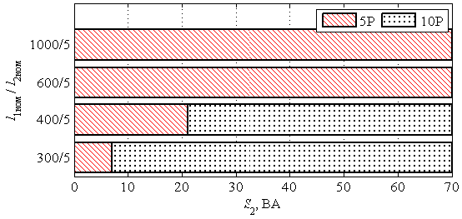 | Кривые предельных кратностей  Трансформатор тока для защиты ТА1, ТА2, ТА4, ТА5  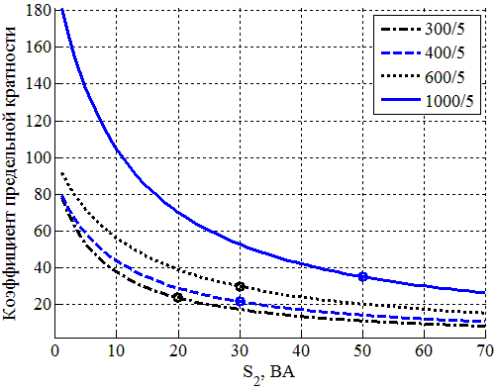

Элегазовый баковый выключатель ВЭБ-УЭТМ®-110
14. Комплект № 602-609 (1000-800-600-400/1)
Трансфор-матор  тока | Выводы | Расчетное сопротивление постоянному току,  не более, Ом
Для измерения  ТА3 | И1-И5 | 6,215
Для измерения  ТА3 | И1-И4 | 4,953
Для измерения  ТА3 | И1-И3 | 3,654
Для измерения  ТА3 | И1-И2 | 2,437
Для измерения ТА6 | И1-И5 | 5,529
Для измерения ТА6 | И1-И4 | 4,404
Для измерения ТА6 | И1-И3 | 3,243
Для измерения ТА6 | И1-И2 | 2,163
Для защиты  ТА1, ТА2,  ТА4, ТА5 | И1-И5 | 10,125
Для защиты  ТА1, ТА2,  ТА4, ТА5 | И1-И4 | 8,085
Для защиты  ТА1, ТА2,  ТА4, ТА5 | И1-И3 | 6,002
Для защиты  ТА1, ТА2,  ТА4, ТА5 | И1-И2 | 4,007
Транс-фор-  матор тока | I_{1ном}./ I_{2ном}. | Класс точности/  нагрузка, В⋅А | К_{без.}  или  К_{крат} | I_{1ном}./ I_{2ном}. | Класс точности/  нагрузка, В⋅А | К_{без.}  или  К_{крат} | I_{1ном}./ I_{2ном}. | Класс точности/  нагрузка, В⋅А | К_{без.}  или  К_{крат} | I_{1ном}./ I_{2ном}. | Класс точности/  нагрузка, В⋅А | К_{без.}  или  К_{крат}
ТА1 | 1000/1 | 5Р/30 | 40 | 800/1 | 5Р/30 | 35 | 600/1 | 5Р/30 | 30 | 400/1 | 10Р/30 | 20
ТА2 | 1000/1 | 5Р/30 | 40 | 800/1 | 5Р/30 | 35 | 600/1 | 5Р/30 | 30 | 400/1 | 10Р/30 | 20
ТА3 | 1000/1 | 0,2/50 | 10 | 800/1 | 0,2/50 | 10 | 600/1 | 0,2/50 | 10 | 400/1 | 0,5/50 | 10
ТА4 | 1000/1 | 5Р/30 | 40 | 800/1 | 5Р/30 | 35 | 600/1 | 5Р/30 | 30 | 400/1 | 10Р/30 | 20
ТА5 | 1000/1 | 5Р/30 | 40 | 800/1 | 5Р/30 | 35 | 600/1 | 5Р/30 | 30 | 400/1 | 10Р/30 | 20
ТА6 | 1000/1 | 0,2S/40 | 10 | 800/1 | 0,2S/25 | 10 | 600/1 | 0,2S/15 | 10 | 400/1 | 0,5S/10 | 10
Кривые коэффициентов безопасности  Трансформатор тока для измерения ТА3  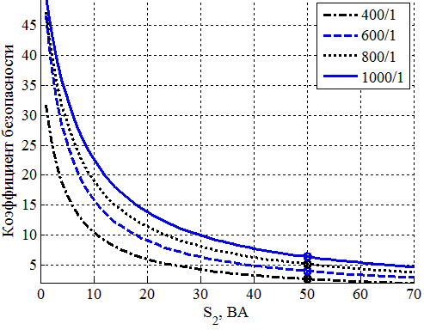  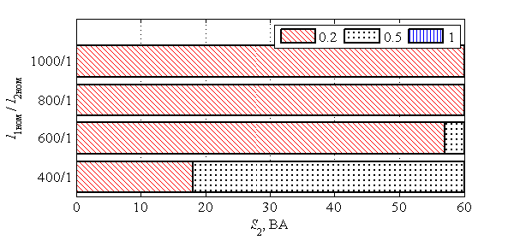  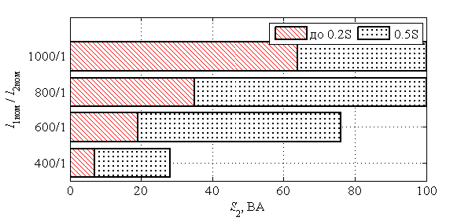  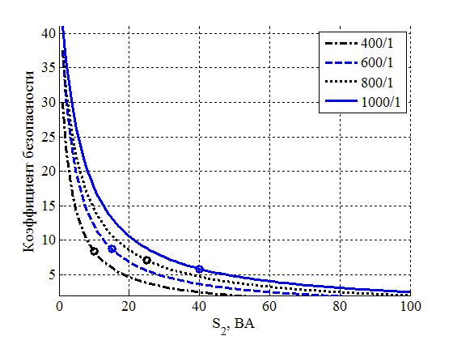  Трансформатор тока для измерения ТА6 | Класс точности от нагрузки  Трансформатор тока для измерения ТА3  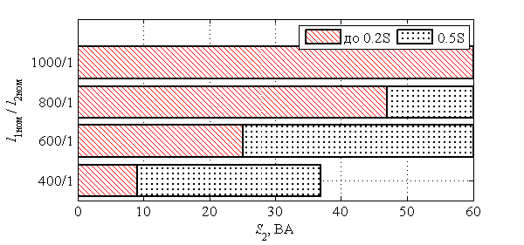  Трансформатор тока для измерения ТА6  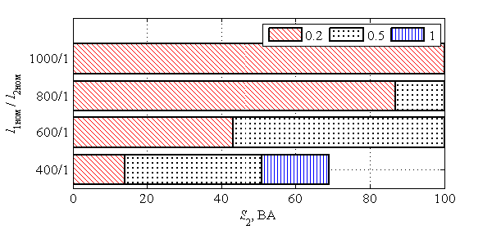  Трансформатор тока для защиты ТА1, ТА2, ТА4, ТА5  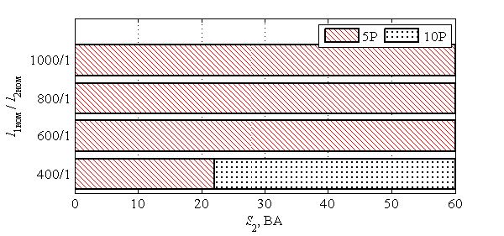 | Кривые предельных кратностей  Трансформатор тока для защиты ТА1, ТА2, ТА4, ТА5  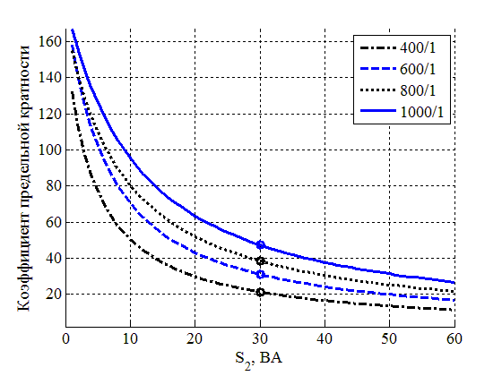

Элегазовый баковый выключатель ВЭБ-УЭТМ®-110
15. Комплект № 602-611 (1200-1000-600-400/5)
Трансфор-матор  тока | Выводы | Расчетное сопротивление постоянному току,  не более, Ом
Для измерения  ТА3 | И1-И5 | 0,194
Для измерения  ТА3 | И1-И4 | 0,166
Для измерения  ТА3 | И1-И3 | 0,097
Для измерения  ТА3 | И1-И2 | 0,062
Для измерения  ТА6 | И1-И5 | 0,199
Для измерения  ТА6 | И1-И4 | 0,168
Для измерения  ТА6 | И1-И3 | 0,093
Для измерения  ТА6 | И1-И2 | 0,056
Для защиты  ТА1, ТА2,  ТА4, ТА5 | И1-И5 | 0,505
Для защиты  ТА1, ТА2,  ТА4, ТА5 | И1-И4 | 0,429
Для защиты  ТА1, ТА2,  ТА4, ТА5 | И1-И3 | 0,259
Для защиты  ТА1, ТА2,  ТА4, ТА5 | И1-И2 | 0,174

Транс-фор-  матор тока | I_{1ном}./ I_{2ном}. | Класс точности/  нагрузка, В⋅А | К_{без.}  или  К_{крат} | I_{1ном}./ I_{2ном}. | Класс точности/  нагрузка, В⋅А | К_{без.}  или  К_{крат} | I_{1ном}./ I_{2ном}. | Класс точности/  нагрузка, В⋅А | К_{без.}  или  К_{крат} | I_{1ном}./ I_{2ном}. | Класс точности/  нагрузка, В⋅А | К_{без.}  или  К_{крат}
ТА1 | 1200/5 | 5Р/50 | 40 | 1000/5 | 5Р/50 | 30 | 600/5 | 5Р/30 | 20 | 400/5 | 10Р/30 | 15
ТА2 | 1200/5 | 5Р/50 | 40 | 1000/5 | 5Р/50 | 30 | 600/5 | 5Р/30 | 20 | 400/5 | 10Р/30 | 15
ТА3 | 1200/5 | 0,2/40 | 10 | 1000/5 | 0,2/40 | 10 | 600/5 | 0,2/20 | 10 | 400/5 | 0,2/5 | 10
ТА4 | 1200/5 | 5Р/50 | 40 | 1000/5 | 5Р/50 | 30 | 600/5 | 5Р/30 | 20 | 400/5 | 10Р/30 | 15
ТА5 | 1200/5 | 5Р/50 | 40 | 1000/5 | 5Р/50 | 30 | 600/5 | 5Р/30 | 20 | 400/5 | 10Р/30 | 15
ТА6 | 1200/5 | 0,2S/30 | 10 | 1000/5 | 0,2S/30 | 10 | 600/5 | 0,2S/15 | 10 | 400/5 | 0,5S/5 | 10

Кривые коэффициентов безопасности Класс точности от нагрузки
Трансформатор тока для измерения ТА3 Трансформатор тока для измерения ТА3
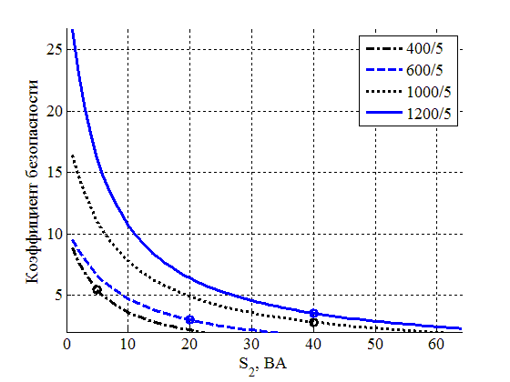
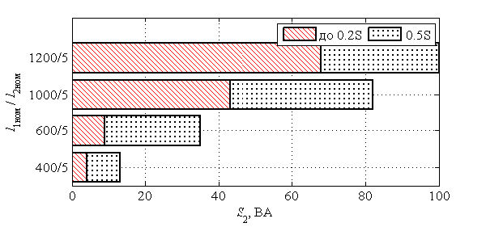
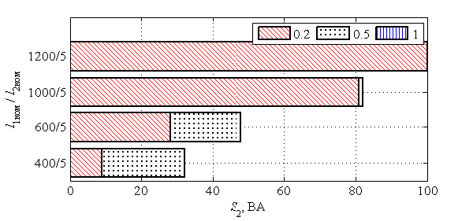
Кривые предельных кратности
Трансформатор тока для защиты ТА1, ТА2, ТА4, ТА5
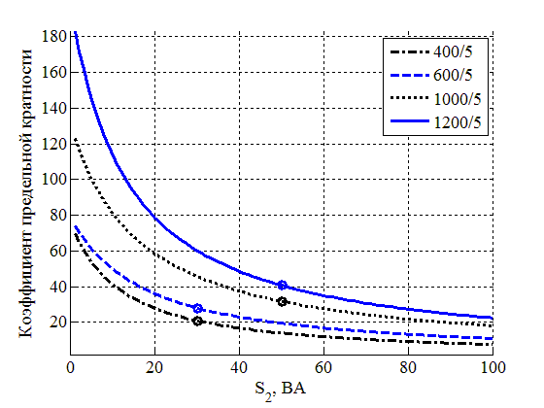

Трансформатор тока для измерения ТА6
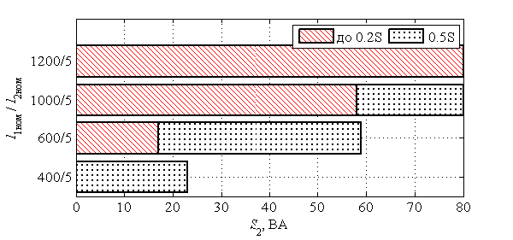
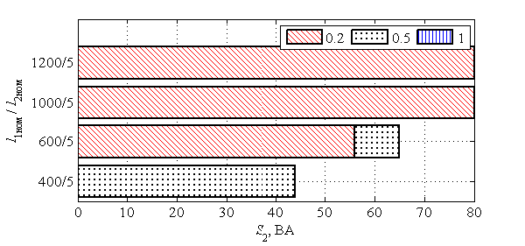

Трансформатор тока для измерения ТА6
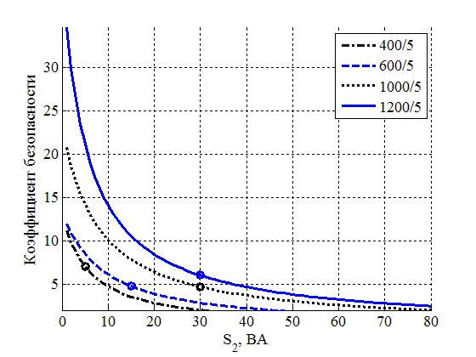

Трансформатор тока для защиты ТА1, ТА2, ТА4, ТА5
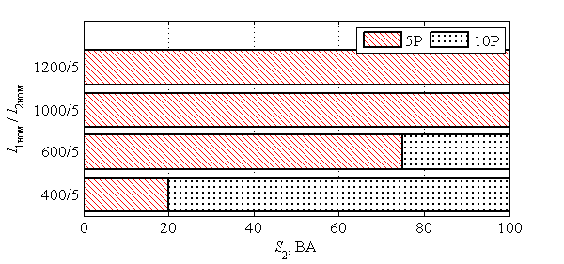

Элегазовый баковый выключатель ВЭБ-УЭТМ®-110
16. Комплект № 602-573 (1500-1000-750-600/1)

Трансфор-матор  тока | Выводы | Расчетное сопротивление постоянному току,  не более, Ом
Для измерения  ТА3, ТА6 | И1-И5 | 6,565
Для измерения  ТА3, ТА6 | И1-И4 | 4,157
Для измерения  ТА3, ТА6 | И1-И3 | 3,085
Для измерения  ТА3, ТА6 | И1-И2 | 2,419
Для защиты  ТА1, ТА2,  ТА4, ТА5 | И1-И5 | 11,916
Для защиты  ТА1, ТА2,  ТА4, ТА5 | И1-И4 | 7,724
Для защиты  ТА1, ТА2,  ТА4, ТА5 | И1-И3 | 5,764
Для защиты  ТА1, ТА2,  ТА4, ТА5 | И1-И2 | 4,561
Транс-фор-  матор тока | I_{1ном}./ I_{2ном}. | Класс точности/  нагрузка, В⋅А | К_{без.}  или  К_{крат} | I_{1ном}./ I_{2ном}. | Класс точности/  нагрузка, В⋅А | К_{без.}  или  К_{крат} | I_{1ном}./ I_{2ном}. | Класс точности/  нагрузка, В⋅А | К_{без.}  или  К_{крат} | I_{1ном}./ I_{2ном}. | Класс точности/  нагрузка, В⋅А | К_{без.}  или  К_{крат}
ТА1 | 1500/1 | 5Р/30 | 30 | 1000/1 | 5Р/30 | 20 | 750/1 | 5Р/30 | 17 | 600/1 | 5Р/20 | 17
ТА2 | 1500/1 | 5Р/30 | 30 | 1000/1 | 5Р/30 | 20 | 750/1 | 5Р/30 | 17 | 600/1 | 5Р/20 | 17
ТА3 | 1500/1 | 0,2/30 | 10 | 1000/1 | 0,2/10 | 10 | 750/1 | 0,2/10 | 10 | 600/1 | 0,2/10 | 10
ТА4 | 1500/1 | 5Р/30 | 30 | 1000/1 | 5Р/30 | 20 | 750/1 | 5Р/30 | 17 | 600/1 | 5Р/20 | 17
ТА5 | 1500/1 | 5Р/30 | 30 | 1000/1 | 5Р/30 | 20 | 750/1 | 5Р/30 | 17 | 600/1 | 5Р/20 | 17
ТА6 | 1500/1 | 0,2S/30 | 10 | 1000/1 | 0,2S/10 | 10 | 750/1 | 0,2S/7,5 | 10 | 600/1 | 0,2S/3 | 10
Кривые коэффициентов безопасности  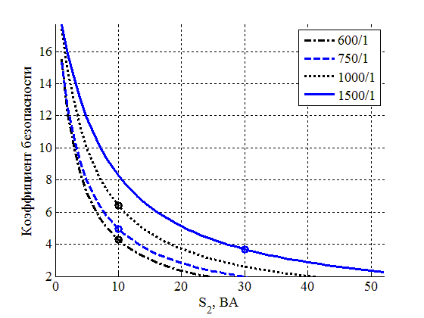  Трансформатор тока для измерения ТА3,ТА6 | Класс точности от нагрузки  Трансформатор тока для измерения ТА3, ТА6  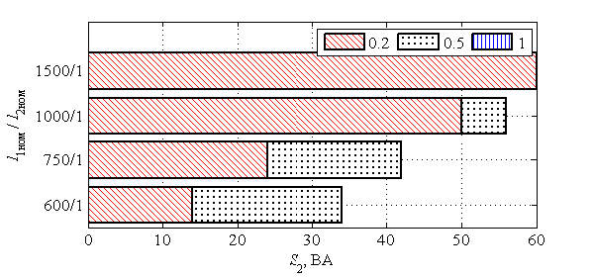  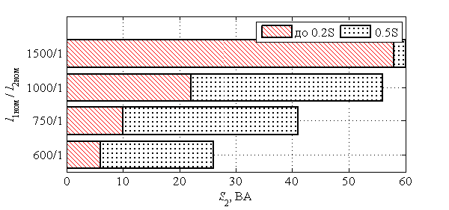  Трансформатор тока для защиты ТА1, ТА2, ТА4, ТА5  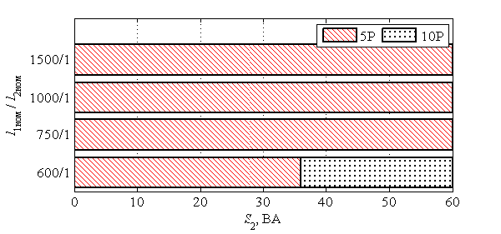 | Кривые предельных кратностей  Трансформатор тока для защиты ТА1, ТА2, ТА4, ТА5  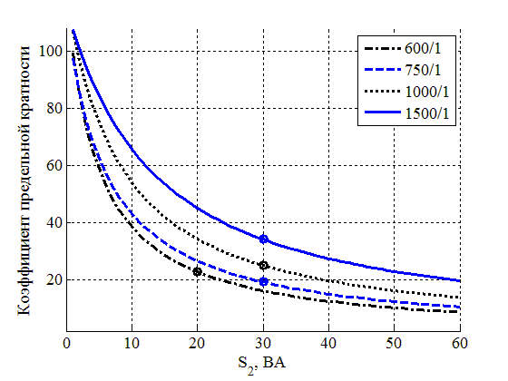

Элегазовый баковый выключатель ВЭБ-УЭТМ®-110
17. Комплект № 602-574 (2000-1500-1000-500/1)

Транс-фор-  матор тока | I_{1ном}./ I_{2ном}. | Класс точности/  нагрузка, В⋅А | К_{без.}  или  К_{крат} | I_{1ном}./ I_{2ном}. | Класс точности/  нагрузка, В⋅А | К_{без.}  или  К_{крат} | I_{1ном}./ I_{2ном}. | Класс точности/  нагрузка, В⋅А | К_{без.}  или  К_{крат} | I_{1ном}./ I_{2ном}. | Класс точности/  нагрузка, В⋅А | К_{без.}  или  К_{крат}
ТА1 | 2000/1 | 5Р/30 | 35 | 1500/1 | 5Р/30 | 25 | 1000/1 | 5Р/30 | 20 | 500/1 | 10Р/30 | 10
ТА2 | 2000/1 | 5Р/30 | 35 | 1500/1 | 5Р/30 | 25 | 1000/1 | 5Р/30 | 20 | 500/1 | 10Р/30 | 10
ТА3 | 2000/1 | 0,5/30 | 10 | 1500/1 | 0,5/30 | 10 | 1000/1 | 0,5/30 | 10 | 500/1 | 0,5/30 | 10
ТА4 | 2000/1 | 5Р/30 | 35 | 1500/1 | 5Р/30 | 25 | 1000/1 | 5Р/30 | 20 | 500/1 | 10Р/30 | 10
ТА5 | 2000/1 | 5Р/30 | 35 | 1500/1 | 5Р/30 | 25 | 1000/1 | 5Р/30 | 20 | 500/1 | 10Р/30 | 10
ТА6 | 2000/1 | 0,2S/50 | 10 | 1500/1 | 0,2S/40 | 10 | 1000/1 | 0,2S/40 | 10 | 500/1 | 0,5S/30 | 10
Трансфор-матор  тока | Выводы | Расчетное сопротивление постоянному току,  не более, Ом
Для измерения  ТА3,ТА6 | И1-И5 | 10,571
Для измерения  ТА3,ТА6 | И1-И4 | 7,594
Для измерения  ТА3,ТА6 | И1-И3 | 4,843
Для измерения  ТА3,ТА6 | И1-И2 | 2,319
Для защиты  ТА1, ТА2,  ТА4, ТА5 | И1-И5 | 15,648
Для защиты  ТА1, ТА2,  ТА4, ТА5 | И1-И4 | 11,401
Для защиты  ТА1, ТА2,  ТА4, ТА5 | И1-И3 | 7,381
Для защиты  ТА1, ТА2,  ТА4, ТА5 | И1-И2 | 3,588

Кривые коэффициентов безопасности Класс точности от нагрузки Кривые предельных кратности
Трансформатор тока для измерения ТА3, ТА6 Трансформатор тока для измерения ТА3, ТА6 Трансформатор тока для защиты ТА1, ТА2, ТА4, ТА5
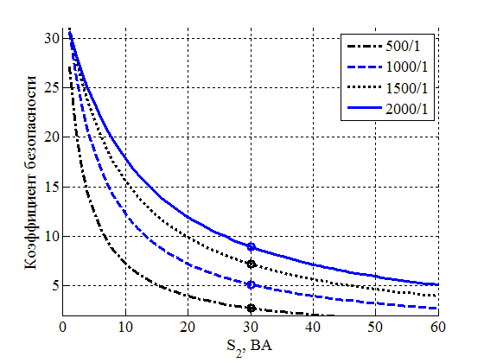
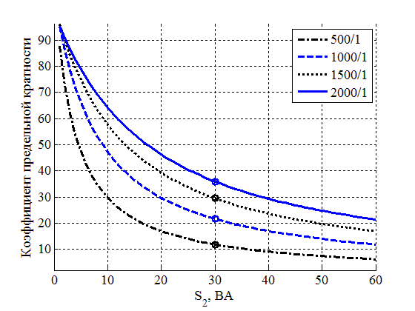
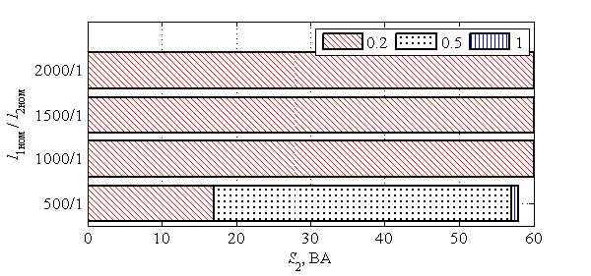

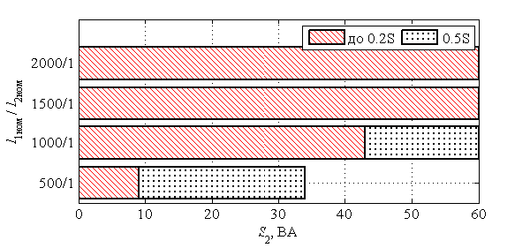

Класс точности от нагрузки
Трансформатор тока для защиты ТА1, ТА2, ТА4, ТА5
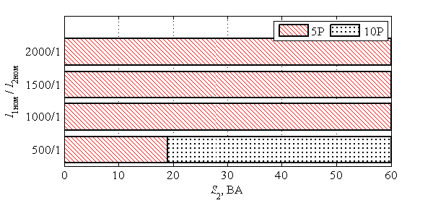

Элегазовый баковый выключатель ВЭБ-УЭТМ®-110
18. Комплект № 602-569 (2000-1500-1000-500/5)

Транс-фор-  матор тока | I_{1ном}./ I_{2ном}. | Класс точности/  нагрузка, В⋅А | К_{без.}  или  К_{крат} | I_{1ном}./ I_{2ном}. | Класс точности/  нагрузка, В⋅А | К_{без.}  или  К_{крат} | I_{1ном}./ I_{2ном}. | Класс точности/  нагрузка, В⋅А | К_{без.}  или  К_{крат} | I_{1ном}./ I_{2ном}. | Класс точности/  нагрузка, В⋅А | К_{без.}  или  К_{крат}
ТА1 | 2000/5 | 10Р/30 | 20 | 1500/5 | 10Р/30 | 20 | 1000/5 | 10Р/30 | 20 | 500/5 | 10Р/30 | 10
ТА2 | 2000/5 | 10Р/30 | 20 | 1500/5 | 10Р/30 | 20 | 1000/5 | 10Р/30 | 20 | 500/5 | 10Р/30 | 10
ТА3 | 2000/5 | 0,2S/30 | 10 | 1500/5 | 0,2S/30 | 10 | 1000/5 | 0,5S/30 | 10 | 500/5 | 0,5S/30 | 10
ТА4 | 2000/5 | 10Р/30 | 20 | 1500/5 | 10Р/30 | 20 | 1000/5 | 10Р/30 | 20 | 500/5 | 10Р/30 | 10
ТА5 | 2000/5 | 10Р/30 | 20 | 1500/5 | 10Р/30 | 20 | 1000/5 | 10Р/30 | 20 | 500/5 | 10Р/30 | 10
ТА6 | 2000/5 | 0,2/30 | 10 | 1500/5 | 0,2/30 | 10 | 1000/5 | 0,2/30 | 10 | 500/5 | 0,5/30 | 10
Трансфор-матор  тока | Выводы | Расчетное сопротивление постоянному току,  не более, Ом
Для измерения  ТА3 | И1-И5 | 0,410
Для измерения  ТА3 | И1-И4 | 0,310
Для измерения  ТА3 | И1-И3 | 0,202
Для измерения  ТА3 | И1-И2 | 0,095
Для измерения  ТА6 | И1-И5 | 0,396
Для измерения  ТА6 | И1-И4 | 0,294
Для измерения  ТА6 | И1-И3 | 0,186
Для измерения  ТА6 | И1-И2 | 0,099
Для защиты  ТА1, ТА2,  ТА4, ТА5 | И1-И5 | 0,596
Для защиты  ТА1, ТА2,  ТА4, ТА5 | И1-И4 | 0,446
Для защиты  ТА1, ТА2,  ТА4, ТА5 | И1-И3 | 0,286
Для защиты  ТА1, ТА2,  ТА4, ТА5 | И1-И2 | 0,149

Кривые коэффициентов безопасности  Трансформатор тока для измерения ТА3  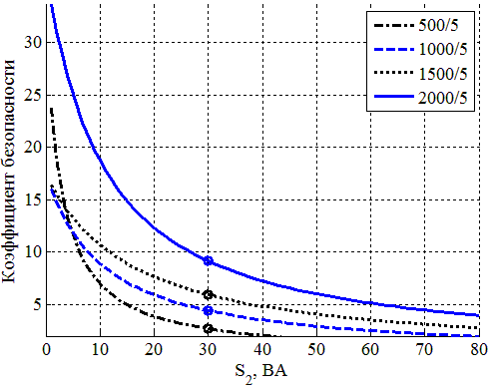  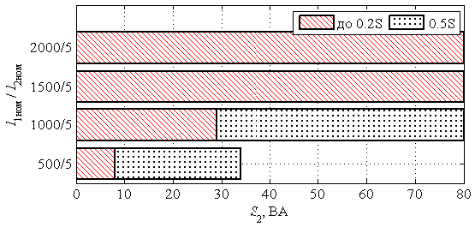  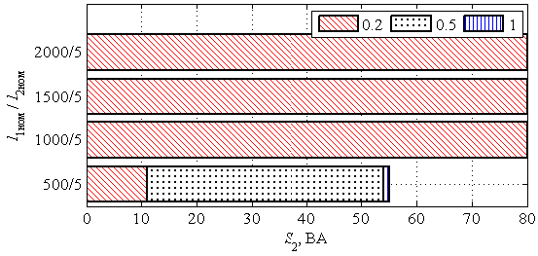  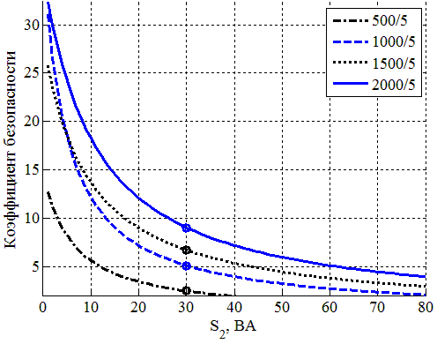  Трансформатор тока для измерения ТА6 | Класс точности от нагрузки  Трансформатор тока для измерения ТА3  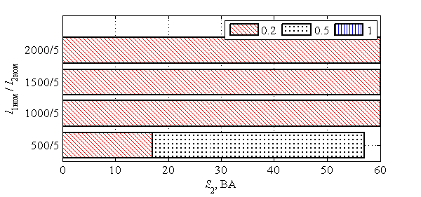  Трансформатор тока для измерения ТА6  Трансформатор тока для защиты ТА1, ТА2, ТА4, ТА5 | Кривые предельных кратностей  Трансформатор тока для защиты ТА1, ТА2, ТА4, ТА5  